ESCUELA SUPERIOR POLITÉCNICA DEL LITORAL

Facultad de Ingeniería en Mecánica y Ciencias de la Producción

“Elaboración de Papa y Zanahoria Mínimamente Procesadas”

TESIS DE GRADO

Previo a la obtención del Título de:

INGENIEROS DE ALIMENTOS

Presentada por:

Andrés Fernando Mosquera Romero
Juan José Loyola Matamoros

GUAYAQUIL – ECUADOR

Año: 2010
AGRADECIMIENTO

Creo que el más grande agradecimiento se lo debo a Dios, porque a pesar de todos mis errores, el ha sido demasiado generoso conmigo y ha estado presente apoyándome en todos mis triunfos y derrotas.

A mis padres ya que sin su apoyo no podría ser lo que soy, gracias a ellos por comprenderme, cuidarme y dar todo de sí para yo salir adelante. Para mi serán siempre los mejores padres del mundo

A mis cuatro princesas que siempre me soportaron todas mis locuras y estuvieron conmigo siempre

A mis tíos, especialmente a mi tía Maruja, que ha sido mi segunda madre, a mi tío Freddy, por ser un gran consejero, a mi tía Nelly, por quererme como me quiere, y por supuesto a mi tío Viche, que siempre esta apoyándome en todos mis proyectos, tíos queridos jamás los defraudare y estaré siempre con ustedes, gracias por todo su apoyo.

Agradezco a toda mi familia, por ser tan unida y siempre mostrarme un respaldo infinito en todas las cosas.

A mis amigos por apoyarme en los momentos difíciles, y por pasar conmigo momentos amenos. Especialmente a mi compañero de tesis, Juan José, por ayudarme a la realización del presente trabajo.

A la Ing. Priscila, por su valiosa ayuda, creo que no podríamos encontrar una mejor Directora como ella, al Ing. Patricio por sus correcciones que fueron de gran ayuda para la realización de esta tesis, y a la Ing. Grace Vásquez por ayudarnos a graduar pronto.

Gracias infinitamente a todos por ser parte importante de mí, los quiero muchísimo.
Andrés

DEDICATORIA

A DIOS
A MIS PADRES
A MIS PRINCESAS
A MIS TIOS
A MI FAMILIA
A MIS MAESTROS
A MIS AMIGOS

AGRADECIMIENTO

A Dios por que sin la bendición de Él no llegaría a ningún lado, a mis padres por que han sido mi apoyo durante todo este tiempo, a mis hermanas por su apoyo incondicional, a mi directora de tesis, Ing. Priscila Castillo, por su dedicación y paciencia, a la Ing. Grace Vásquez y al Ing. Patricio Cáceres por toda la ayuda prestada, a Andrés por ser un excelente amigo y compañero de tesis y a todos mis amigos y amigas que de una u otra forma me ayudaron y apoyaron a terminar mi trabajo.
Juan José

DEDICATORIA

A DIOS
A MIS PADRES
A MIS HERMANAS
A MI FAMILIA
A MIS MAESTROS
A MIS AMIGOS

TRIBUNAL DE GRADUACIÓN

______________________ _____________________
Ing. Francisco Andrade S. Ing. Priscila Castillo S.
DECANO DE LA FIMCP DIRECTORA DE TESIS
PRESIDENTE

_____________________
Ing. Grace Vásquez V.
VOCAL

DECLARACIÓN EXPRESA

“La responsabilidad del contenido de esta Tesis de Grado, me corresponden exclusivamente; y el patrimonio intelectual de la misma a la ESCUELA SUPERIOR POLITÉCNICA DEL LITORAL”

(Reglamento de Graduación de la ESPOL)

________________________
Andrés F. Mosquera Romero

________________________
. Juan J. Loyola Matamoros
RESUMEN

Debido a la gran demanda de tiempo que implican las operaciones de adecuación de vegetales en el mercado institucional, se presenta la oportunidad de proveer a este mercado productos mínimamente procesados, que tengan las mismas características del producto fresco, pero con un mayor tiempo de vida útil.

Para ello se realizó un estudio de mercado para encontrar las necesidades del mercado y la aceptación que tendría el producto en el momento de su lanzamiento, aparte de la determinación de un nivel de consumo medio para tener una idea de la capacidad de producción requerida.

El presente estudio se basó en el diseño de una línea de proceso de papa y zanahoria mínimamente procesadas, determinando las condiciones de las etapas críticas del proceso; como lo son, el lavado, escaldado, almacenamiento y distribución.

Para encontrar las condiciones de la etapa de lavado, se realizaron pruebas que implicaban el análisis microbiológico y sensorial del producto, después de haber sufrido inmersiones en soluciones cloradas con distintas concentraciones.
En el caso del escaldado, se realizaron pruebas preliminares, que implicaban la selección de las combinaciones de reactivos de acuerdo a su perfil microbiológico y su nivel de costos. Aparte de ello, se realizaron pruebas de empaque, y se seleccionó el empaque que permitía un nivel de respiración adecuado, que no permita el inicio de fermentaciones dentro del producto.

Después de seleccionar la mejor combinación de reactivos y el mejor empaque para este producto, se realizó un aumento en las concentraciones de reactivos, en este caso específico del Metabisulfito, y un aumento del espesor de empaque, para aumentar la vida útil del producto en 5 días.

Las pruebas de la influencia de temperatura detalladas en este estudio, tenían como objetivo principal el obtener el tiempo de vida útil del producto a distintas temperaturas de almacenamiento. Para ello se realizaron pruebas a distintas temperaturas y con el tratamiento de escaldado y empaque, seleccionado con anterioridad, y se analizó su perfil microbiológico y el cumplimiento de estos parámetros de acuerdo a normas, para la determinación del tiempo de duración del producto.

Ya, con las condiciones y parámetros del proceso, se diseñó una línea de producción con la capacidad suficiente para satisfacer la demanda que se calculo en el estudio de mercado. Al final del proyecto, se analizó la viabilidad de la implementación de una planta productora de vegetales mínimamente procesados, analizando costos, retorno de inversiones, y calculo de utilidades.

ÍNDICE GENERAL

Pág.

RESUMEN………………………………………………………………………….:II
ÍNDICE GENERAL……………………………………………………...………….II
ABREVIATURAS………………………………………………………….……….IV
SIMBOLOGÍA……………………………………………………………………….V
ÍNDICE DE FIGURAS………………………………………………………...…..VI
ÍNDICE DE TABLAS……………………………………………………………...VII
ÍNDICE DE PLANOS…………………………………………………………...…IX
INTRODUCCIÓN………………………………………………………………...…1

CAPÍTULO 1
- GENERALIDADES……………………………………………………………...3
  - Materia prima……………………………………………………………….3
    - Selección de vegetales a estudiar ………………………………...3
    - Generalidades de papa……………………………………………...6
    - Generalidades de zanahoria ……………………………………….9
  - Vegetales mínimamente procesados…………………………………...12
    - Definición ……………………………………………………………13
    - Factores que afectan la calidad…………………………………...15
    - Condiciones optimas……………………………………………….17
    - Mercado local y sus preferencias…………………………………18
  - Lavado……………………………………………………………………..20
    - Propósito ……………………………………………………………20
    - Características funcionales del aditivo …………………………..21
  - Escaldado químico ……………………………………………………….22
    - Propósito ……………………………………………………………22
    - Características funcionales de aditivos ………………………….24
  - Material de empaque …………………………………………………….28
    - Alternativas y tipos………………………………...………………29
  - Presión de vacio…………………………………………………………..30
    - Utilidad……………………………………………………………….31
    - Ventajas vs. Desventajas………………………………………….31

CAPÍTULO 2
- ESTUDIO DE MERCADO…………………………………………………….34
  - Diseño de la investigación ………………………………………………35
    - Definición de la información requerida…………………………..36
    - Planeamiento descriptivo………………………………………….37
    - Elaboración de encuestas……………………………………...…37
    - Diseño del muestreo……………………………………………….38
    - Análisis de Datos………………………………………………..…44
CAPÍTULO 3
- PRUEBAS PRELIMINARES………………………………………………….56
  - Pruebas de lavado………………………………………………………..57
    - Metodología de prueba…………………………………………...59
    - Análisis de Prueba…………………………………………………64
  - Pruebas de escaldado químico ………………………………………...64
    - Metodología de pruebas ………………………………………….66
    - Análisis y selección de las combinaciones del escaldado. …...68
  - Selección de empaque …………………………………………………..69
    - Metodología de pruebas ………………………………………….70
    - Análisis y selección de empaque………………………………...71

CAPÍTULO 4
- DETERMINACIÓN DE LA VDA ÚTIL……………………………………….76
  - Influencia de concentración del aditivo seleccionado y del espesor de empaque…………………………………………………………………...76
    - Metodología de las pruebas………………………………………77
    - Diseño experimental…………………………………………..…..79
    - Análisis y selección de concentración del aditivo y del espesor de empaque……………………………………………………...…82
  - Influencia de la temperatura……………………………………………..87
    - Metodología de la prueba…………………………………………87
  - Análisis de resultados de vida útil………………………………………94
  - Caracterización del producto final ……………………………………...95

CAPÍTULO 5
- DISEÑO DEL PROCESO….…………………………………………………97
  - Diseño de la línea de proceso …..………………………………………97
  - Descripción de procesos…………………………………………………98
  - Diagrama de Flujo ………………………………………………………106
  - Diseño de planta ………………………………………………………..106
    - Equipos …………………………………………………………….106
      - Distribución de planta (layout)……………………………..107
      - Estaciones de trabajo ………………………………………109
      - Personal requerido …………………………………………107
      - Diagrama de Equipos……………………………………….120
    - Capacidad de la planta …………………………………………..120

CAPÍTULO 6
- VIABILIDAD DEL PORYECTO……………………………………………..123
  - Análisis de costos……………………………………………………….123
    - Infraestructura de la planta ……………………..123
    - Costos de equipos ……………………………....124
    - Costos de producción …………………………..127
  - Punto de equilibrio………………………………………………………133
  - Retorno de Inversión……………………………………………………137

CAPÍTULO 7
- CONCLUSIONES Y RECOMENDACIONES ………………………….…141

APÉNDICES………….
BIBLIOGRAFÍA

ABREVIATURAS

% | Porcentaje
°C | Grados centígrados
mm | Milímetro lineal
Seg. | Segundos
Kg. | Kilogramos
t | Tiempo
Ec. | Ecuación
g | Gramos
Ref. | Referencia
Cant. | Cantidad
Ppm | Partes por millón
pH | Potencial de Hidrogeno

SIMBOLOGÍA

n | Tamaño de la muestra
N | Tamaño de la población
Z_{α/2} | Nivel de confianza
e | Error estimado
p | Probabilidad de aceptación
α | Nivel de significancia
T | Temperatura

ÍNDICE DE FIGURAS

Pág

Figura 2.1.5.1 Aceptación del producto.........................................................45
Figura 2.1.5.2 Tipos de corte en zanahoria...................................................52
Figura 2.1.5.3 Tipos de corte en papa...........................................................52
Figura 2.1.5.4 Presentación de papa.............................................................53
Figura 2.1.5.5 Presentación de zanahoria ....................................................54
Figura 3 Metodología de lãs pruebas ...........................................................56
Figura 3.1.1.1 Curva de Reducción Microbiana............................................61
Figura 3.1.1.2 Encuesta Sensorial ...............................................................62
Figura 4.1.2 Metodología del Diseño Experimental.......................................81
Figura 4.1.3.1 Interacción del resultado del diseño experimental en papa y zanahoria con respecto a aerobios totales....................................................85
Figura 4.1.3.2 Interacción del resultado del diseño experimental en papa y zanahoria con respecto a mohos...................................................................86
Figura 4.2.1.1 Curvas de crecimiento microbiano según influencia de temperatura ..................................................................................................89
Figura 4.2.1.2 Curva de vida útil a distintas temperatura..............................92
Figura 4.2.1.3 Encuesta triangular.................................................................93
Figura 5.2.1 Disminución de la concentracion de cloro...............................102
Figura 5.2.2 Disminución de la concentracion de aditivos...........................103
Figura 5.3 Diagrama de Flujo del Proceso de Producción..........................108
Figura 5.4.1.2 Esquema de las estaciones de trabajo.................................119
Figura 5.4.1.4 Diagrama de Equipos...........................................................122

ÍNDICE DE TABLAS

Pág

Tabla 1. Composición química de la papa…….............................................10
Tabla 2. Composicion química de la zanahoria….........................................12
Tabla 3. Dosis máxima permitida………........................................................27
Tabla 4. Participacion del mercado de cada grupo en el mercado institucional ………….…….................................................................................41
Tabla 5. Unidades muestrales por grupo……………………….………………43
Tabla 6. Volumen de consumo de papa ……………………….……..............46
Tabla 7. Consumo promedio de papa………………..…….............................48
Tabla 8. Volúmenes de consumo de zanahoria …………………..…….........49
Tabla 9. Consumo promedio de zanahoria…………………….…..................49
Tabla 10. Precio aproximado por libra de papa……………….……...............50
Tabla 11. Precio aproximado por libra de zanahoria……………………........51
Tabla 12. Precio promedio por libra de papa y zanahoria…………...............51
Tabla 13. Resumen de resultados…………………………….…….................55
Tabla 14. Concentracion de cloro……………………..……............................57
Tabla 15. Efecto de la concentracion de cloro en bacterias………………….60
Tabla 16. Conteo de aerobios y mohos después del escaldado y empacado en papa………………………………………………………………….68
Tabla 17. Conteo de aerobios y mohos después del escaldado y empacado en zanahoria……………………………………………………………68
Tabla 18. Presencia de gas dentro del empaque …………………………….72
Tabla 19. Recuento de aerobios y mohos en pruebas de influencia de aditivos en papa………………………………………………………..79
Tabla 20. Recuento de aerobios y mohos en pruebas de influencia de aditivos en zanahoria…………………………………………………..79
Tabla 21. Diseño experimental…………………………………………………..80
Tabla 22. Nomenclatura utilizada en el diseño………………………………...83
Tabla 23. Valores del diseño de experimento………………………………….83
Tabla 24. Características de papa como producto final………………………95
Tabla 25. Características de zanahoria como producto final………………...96
Tabla 26. Capacidad de producción de equipos……………………………..107
Tabla 27. Personal requerido para satisfacer la demanda………………….120
Tabla 28. Capacidad de cada estación……………………………………….121
Tabla 29. Presupuestos de gastos de adecuación y alquiler……………….125
Tabla 30. Costo de equipos…………………………………………………….125
Tabla 31. Costo de mobiliarios…………………………………………………126
Tabla 32. Costo total de inversión……………………………………………..127
Tabla 33. Costo de mano de obra……………………………………………..129
Tabla 34. Costos indirectos de fabricación…………………………………...131
Tabla 35. Precio promedio en el mercado……………………………………132
Tabla 36. Costo variable promedio……………………………………………134
Tabla 37. Precio venta promedio………………………………………………135
Tabla 38. Costos fijos…………………………………………………………...135
Tabla 39. Cantidades mínimas de cada vegetal para lograr el punto de equilibrio……………………………………………………………….137
Tabla 40. Proyección de la demanda para papa…………………………….138
Tabla 41. Proyección de la demanda para zanahoria……………………….138

ÍNDICE DE PLANOS

Pág

Plano 1. Distribución ideal de la planta........................................................109

INTRODUCCIÓN

El interés creciente de los consumidores hacia adquirir productos más frescos, ha conllevado a un acelerado ritmo de crecimiento de productos mínimamente procesados, llamados comercialmente de la Cuarta Gama de la alimentación. Estos productos se presentan al consumidor, pelados, desinfectados y cortados de acuerdo a los requerimientos, ahorrando tiempos en la preparación de las comidas.

En el caso del mercado institucional de comidas, el alto costo de mano de obra y tiempos de operación para la adecuación de los vegetales que se utilizan en la preparación de sus menús, hace pensar que proporcionar un vegetal limpio, fresco y cortado de acuerdo a sus necesidades y listo para usar, ayudaría a disminuir los costos y tiempos que representan estas operaciones. Esta necesidad conlleva a crear un proceso productivo que permita obtener un producto mínimamente procesado con una vida útil mayor a la del producto fresco, pero sin modificar sus características sensoriales.

Las principales causas que producen el deterioro de un vegetal pueden ser bioquímicas o microbiológicas. En el caso de las causas bioquímicas, se refiere a la producción del pardeamiento enzimático en la superficie del vegetal, debido a la acción de las enzimas presentes. Las causas microbiológicas se deben a un crecimiento microbiano acelerado que se puede presentar en los vegetales y que producirán características indeseables en los mismos. Para disminuir o controlar las causas de deterioro de los vegetales, existen métodos de escaldado químico, que se basan en la inmersión del vegetal en un determinado tiempo, en soluciones en donde se encuentran aditivos, que tienen carácter antimicrobiano y antioxidante, y que la combinación de estos producen una sinergia en sus actividades.

La elección de la papa y la zanahoria como objetos de estudio, se debe a las características que presentan estos vegetales y a las formas de uso que se les da en las comidas diarias. La papa tiene una velocidad de pardeamiento enzimático alta, por lo que puede ser un referente en el control de las reacciones bioquímicas causantes del pardeamiento, para otros vegetales. Así mismo el consumo de zanahoria en crudo en algunas preparaciones culinarias, da una pauta del perfil microbiano que tiene que tener el vegetal en el momento de ser consumido, puesto que la cantidad de microorganismos debe de ser muy inferior a la de un producto que se debe de someter a cocción antes de su uso.

CAPÍTULO 1

- GENERALIDADES

  - Materia Prima

    - Selección de Vegetales a Estudiar

La selección de papa y zanahoria en este estudio se apoyó en el cumplimiento de ciertas condiciones que determinarán un proceso de producción que también se pueda utilizar en otros vegetales.

Las condiciones que se evaluaron en la selección son los siguientes:
- Volúmenes de consumo del vegetal
- Forma de uso del producto
- Susceptibilidad al pardeamiento enzimático
- Disponibilidad de la materia prima
- Desafío tecnológico

Volúmenes de consumo del vegetal

El consumo de los vegetales dentro del Ecuador, tiene un mercado bastante amplio, que incluye desde las amas de casa hasta el mercado institucional (hoteles, restaurantes, catering, comedores, etc.).

Es de conocimiento general, que la papa, debido a la cultura alimenticia del país, es uno de los vegetales con mayor demanda.

Los volúmenes de consumo de los vegetales, papa y zanahoria, dentro del mercado institucional, mercado objetivo de este estudio, se detalla en el capítulo 2.

Forma de uso del producto
Los vegetales tienen una distinta forma de uso, ya que pueden presentarse cocinados o crudos, dependiendo de esto, el proceso contra el crecimiento microbiano será distinto.

Si se analiza el desarrollo microbiano que tendrá un producto que se consumirá crudo, entonces se podrá extrapolar el mismo tratamiento a un producto que se consumirá cocinado.

Por lo tanto, la selección de la zanahoria como objeto de estudio, se fundamenta en la forma cruda en la que se puede presentar.

Susceptibilidad de pardeamiento enzimático

Este factor implica la selección del vegetal que sea más susceptible al pardeamiento enzimático por la acción de factores externos que se puedan presentar a lo largo de la cadena de producción.

La papa presenta una rápida velocidad de pardeamiento enzimático al contacto directo con el aire; por el oxigeno presente en el mismo.
Disponibilidad de la materia prima

En el momento de realizar un proyecto para implementar un sistema de producción, siempre es necesario, analizar la disponibilidad de las materias primas que se van a utilizar en el proceso productivo.

En este caso específico, las materias primas a utilizar serán la zanahoria y la papa, estas se encuentran disponibles a lo largo de todo el año en el Ecuador. (2)

Desafío Tecnológico

El desafío tecnológico implica la creación de una línea de proceso para la producción de papa y zanahoria mínimamente procesados, que no se encuentra desarrollada en el Ecuador, y que permitirá el aumento de la vida útil y una presentación final que ayude a la rápida utilización en la preparación de las comidas.

    - Generalidades de la Papa

La papa o patata, nombre científico es Solanum tuberosum, es un tipo de tubérculo que pertenece a la familia de las Solanáceas, originaria de América del Sur. Con el tiempo su consumo fue creciendo y su cultivo se expandió a todo el mundo hasta posicionarse como uno de los principales vegetales para el consumo del ser humano. (1)

Ésta sigue siendo la base de la alimentación de millones de personas que han creado decenas de platos siendo esta un ingrediente principal y, además, su estudio representa un verdadero desafío para científicos quienes tratan de aclarar su origen, genética y fisiología. Más aún, en el campo de la tecnología; se encuentran una gran cantidad de aplicaciones no convencionales para la papa, desde los cosméticos hasta el papel prensa.

Solanum tuberosum se divide en dos subespecies: tuberosum y andigenum. La subespecie tuberosum es la mayormente cultivada en todo el mundo (América del Norte, Asia, Europa y África). La subespecie andigenum también se cultiva pero en menor proporción en ciertas regiones de América Central y América del Sur (1).
Las diferencias morfológicas entre las dos subespecies de S. tuberosum son muy pequeñas. La principal diferencia entre las dos subespecies, es que la andigenum depende de un fotoperíodo (tiempo en el cual la planta recibe luz del día) corto para poder tuberizar (engrosamiento del la raíz). Además de estas diferencias morfológicas, ambas subespecies se hallan netamente diferenciadas a nivel genético.

En Ecuador la papa presenta excelentes características para su consumo e industrialización, se obtienen diferentes subproductos, tales como puré, papa cortada en forma de bastones, papas fritas, etc. Presente en la dieta diaria de la población, especialmente de la Sierra.

Las siembras y cosechas de papa durante todo el año, permite abastecer suficientemente el consumo nacional. Entre las provincias más representativas en el cultivo de papa en el Ecuador son Carchi, Pichincha, Tungurahua, Chimborazo y Cotopaxi, donde las temperaturas fluctúan entre 11 y 9⁰C, lo cual beneficia al cultivo de la misma (2).

Las variedades cultivadas preferentemente en la zona Norte son Superchola (solanum tuberosum), Gabriela (solanum tuberosum), Esperanza (solanum andígenum), Roja (solanum andigenum), Fripapa (solanum andígenum) y María (solanum andigenum); en la zona Centro Gabriela, Esperanza y María, Fripapa y las nativas Uvilla (solanum tuberosum) y Leona Blanca (solanum tuberosum); y en la zona Sur Bolona (solanum tuberosum), Esperanza, Gabriela y Jubaleña (solanum tuberosum) (2). Siendo las más demandadas para procesos agroindustriales las variedades María, Superchola y Fripapa, por cumplir con requerimientos de forma, color y contenido bajo en azucares.

La papa es un alimento muy nutritivo que desempeña funciones energéticas debido a su alto contenido en almidón así como funciones reguladoras del organismo por su elevado contenido en vitaminas hidrosolubles, minerales y fibra. Además tiene un contenido no despreciable de proteínas. Ver tabla 1.

    - Generalidades de la Zanahoria

La zanahoria, cuyo nombre científico es Daucus Carotas, pertenece a la familia de las Umbelíferas, también denominadas Apiáceas (4). Es la hortaliza más importante y de mayor consumo de las pertenecientes a dicha familia. Aunque se suele ubicar en el grupo de las hortalizas, cierto es que la zanahoria es un tubérculo.

TABLA 1
Composición Química de la Papa
Compuesto | Cantidad en g/100 g de papa
Proteína | 2.1
Carbohidratos | 17.7
Fibra | 2.1
Grasa | 0.1
Agua | 78

Fuente: Referencia 3.

Es originaria del centro asiático y del mediterráneo. Ha sido cultivada y consumida desde tiempos pasados por griegos y romanos.

Antiguamente, la zanahoria se cultivaba por sus hojas y semillas aromáticas, mas no por su raíz. Aún hoy en día, algunos de sus parientes se cultivan por estas, como lo son el perejil y comino.

Es un alimento excelente en cuanto a su valor nutricional, gracias a su contenido en vitaminas y minerales. El agua es el componente más abundante, seguido de los carbohidratos, siendo estos superiores al de otras hortalizas, estos nutrientes son los responsables de aportar energía al ser humano. Al tratarse de una raíz, absorbe los nutrientes y los asimila en forma de azúcares.

Su característico color naranja se debe a la presencia de carotenos, antioxidantes con propiedades anticancerígenas, entre ellos el beta-caroteno o pro-vitamina A, pigmento natural que el organismo transforma en vitamina A conforme la necesita; la cual es buena para la vista. En cuanto a los minerales, destaca el aporte de potasio, y cantidades discretas de fósforo, magnesio, yodo y calcio. Ver tabla 2.

Las provincias en el Ecuador más representativas en el cultivo de zanahoria son Pichincha, Cotopaxi, Tungurahua, Bolívar y Chimborazo. El clima óptimo para este producto es el subcálido al templado, es decir climas con temperaturas entre los 16 y 18 grados centígrados y una altitud entre los 1.800 y los 2.300 metros sobre el nivel del mar (6).

TABLA 2
Composición Química de la Zanahoria
Compuesto | Cantidad en g/100 g de Zanahoria
Proteína | 1.1
Carbohidratos | 10.1
Fibra | 0.9
Grasa | 0.2
Agua | 88.6

Fuente: Referencia 5.

Gracias a las condiciones climáticas de Ecuador, la zanahoria se produce durante todo el año, solo una pequeña parte de la producción de zanahoria es exportada.

Actualmente en el mercado mundial existe gran cantidad de variedades que se pueden clasificar de muy diversas maneras: color, origen, forma, etc.

- Vegetales Mínimamente Procesados
    - Definición

Vegetales naturales, frescos, saludables, limpios, desinfectados, pelados, enteros y/o cortados en diferentes formas y empacados.

Los vegetales mínimamente procesados son llamados comercialmente de la Cuarta Gama de la alimentación, cuyo mínimo procesamiento permite mantener sus propiedades y características naturales y tornarlas fáciles de utilizar por el consumidor, ya sea para consumo directo crudo o que necesiten ser cocidos previo al consumo, las que se presentarán envasadas al vacío o en atmósferas modificadas con o sin utilización de gases (7).

A diferencia de las tres gamas anteriores de alimentos (naturales, congelados y enlatados) los alimentos de cuarta gama o mínimamente procesados se consumen frescos, pero han sido cortados, pelados o rayados antes de ser envasados y llegan al consumidor con las mismas características como que sí acabaran de ser cosechados. Se mantienen así al menos durante un rango de cinco a diez días, dependiendo del alimento, siempre y cuando se conserven refrigerados. (7)

Desde la década de los noventa, los alimentos de la cuarta gama ya habían comenzado aparecer en los supermercados, teniendo una gran acogida y por ende una franca progresión (7).

Entre las operaciones de transformación se tiene recepción de la materia prima, almacenamiento en condiciones adecuadas, selección y limpieza, lavado, pelado, corte, desinfección, escurrido, escaldado, empacado y por último, el almacenamiento, que en la gran mayoría se apoya de otra técnica de conservación de vegetales, que es la refrigeración.

Los empaques de los vegetales mínimamente procesados son películas plásticas en su gran mayoría, las cuales van actuar como barrera, protegiéndolos del medio exterior. Estas son semi-impermeables, que permitirán un mínimo intercambio con el exterior, pero impidiendo el paso de suficiente oxígeno como para estropear (oxidar y pardear) los vegetales, afectando su frescura.
    - Factores que Afectan a la Calidad

Materia prima

Las materias primas utilizadas, en este caso específico los vegetales, no deberán contener materiales extraños, como vidrio, metal, madera, etc.; ni residuos de productos agroquímicos como insecticidas, herbicidas y fertilizantes, no permitidos o que sobrepasen los límites máximos permitidos, los cuales podrían afectar la calidad del producto y atentar contra la salud del consumidor.

Normas de calidad en el proceso productivo

La calidad del producto final tiene mucho que ver con el proceso de transformación, si éste no se lleva bajo estrictas nomas de seguridad e higiene no se podrá obtener un producto de alta calidad, mucho menos un producto vistoso para el consumidor.

Condiciones óptimas de las etapas del proceso productivo
Las etapas del proceso de producción que van a incidir directamente en la calidad de los vegetales mínimamente procesados son:

    - El lavado y desinfección del vegetal, debido a que el incumplimiento de los parámetros (concentración de cloro, tiempo de inmersión) de esta etapa, reducirán de forma ineficiente la carga microbiana inicial del producto, acortando su vida útil, debido a un aumento de la tasa de crecimiento de microorganismos.

    - El cortado y pelado, son etapas que afectan a la calidad del producto final, aumentan la susceptibilidad al deterioro químico y microbiológico, ya que su acción mecánica sobre el vegetal destruye tejidos, liberando exudados ricos en minerales, azúcares, vitaminas, y otros compuestos. Aparte del riesgo de darse una contaminación cruzada.

    - El escaldado químico al no cumplir eficientemente los parámetros de proceso, permitirá un rápido oscurecimiento en el vegetal, debido a que el objetivo principal de este proceso es la inactivación de las enzimas del vegetal que producen el pardeamiento.

    - El empacado hipobárico es la etapa donde se efectúa la extracción del aire del medio interior, es decir, la exclusión del oxígeno, agente principal de la oxidación de vegetales. Al no realizarse un buen sellado del empaque o una buena extracción del aire, va a conllevar a problemas con la vida útil de los vegetales.

    - Mantenimiento de la cadena de frío, ya que al existir variaciones de temperatura, estas van a repercutir directamente en la vida útil del producto, acortándola. Debido a que mayores temperaturas aumentan la respiración del vegetal, por tanto también a la velocidad de las reacciones bioquímicas, en donde está incluida la acción enzimática.

    - Condiciones Óptimas

La optimización de las condiciones de conservación permite obtener productos frescos y cortados, combinando tratamientos químicos, escaldado, con métodos físicos como empacado hipobárico y refrigeración. La aplicación de esta combinación de tratamientos permite producir productos frescos mínimamente procesados con todas sus propiedades nutritivas y organolépticas.

El proceso de elaboración debe garantizar un producto limpio y sano, libre de microorganismos patógenos.

Las condiciones óptimas en el empacado son un correcto sellado y la aplicación de una adecuada presión de vacío y en la refrigeración, mantener la cadena de frio, de 5 a 10°C a lo largo de la distribución y comercialización (9).

    - Mercado Local y sus Preferencias

La demanda actual de productos frescos y fáciles de preparar, en especial frutas y verduras, ha traído consigo un aumento en el mercado de productos mínimamente procesados. Ésta tendencia responde a la idea generalizada de que los vegetales son alimentos saludables, nutritivos y a que cuanto más fresco son mejores las condiciones de calidad y seguridad en las que pueden encontrarse. Si a todo esto se le une que el precio es bajo y asequible, se entiende que el consumo sea cada vez mayor.

El actual ritmo de vida con escaso tiempo para preparar comidas sanas y nutritivas, ha provocado la demanda de productos vegetales naturales, frescos, saludables y dispuestos para consumir, como los mínimamente procesados en fresco. Así, la oferta de estos productos ha aumentado notablemente en los países industrializados, siendo muy competitivos y aportando nuevos productos, desarrollando nuevas tecnologías emergentes y sostenibles para garantizar la calidad sensorial y nutritiva y la seguridad alimentaria (8).

El estudio de este proyecto se enfocó exclusivamente a las necesidades del mercado institucional de vegetales en Guayaquil, entendiendo como mercado institucional, el sector de venta masiva de comidas, entre los que se puede citar a los hoteles, restaurantes, locales de comidas rápidas, servicios de catering, comedores, entre otros.

En este sector existe una elevada demanda de tiempo y mano de obra en la adecuación de los vegetales. Al satisfacer esta necesidad, la ventaja que se ofrecerá a los consumidores de los vegetales será la reducción de los costos de mano de obra.

  - Lavado

    - Propósito

La operación del lavado, dentro de un proceso de producción de alimentos mínimamente procesados, tiene como finalidad la eliminación de agentes extraños tales como: polvo, insectos, piedras, palos, ramas, etc. Así como también la reducción de la carga microbiana en la superficie del alimento, lo que garantizará una mayor vida útil del producto.

En el caso de la papa y la zanahoria, el objetivo es realizar un lavado inicial que remueva todos los residuos orgánicos que tenga el vegetal en su superficie, y luego realizar un segundo lavado en la superficie del vegetal ya pelado, que permita una reducción de la carga microbiana, que puede verse aumentada debido a la manipulación del producto.
    - Características Funcionales del Aditivo

El principal aditivo que se utiliza en la industria alimentaria para la reducción de los niveles de microorganismos en la superficie de los alimentos es el cloro.

Este elemento que forma parte de la familia de los halógenos, tiene un gran poder oxidante y germicida que ayuda a la reducción de la carga microbiana, así como también en la desinfección de aguas en las plantas industriales.

Es importante el análisis de la concentración de cloro a utilizar, debido a la capacidad oxidante del aditivo que puede promover al pardeamiento enzimático, por lo tanto debe de existir un equilibrio entre una buena reducción de la carga microbiana y un bajo nivel de oxidación por parte del cloro.

Efectos en la salud

Es ampliamente reconocido el efecto de desinfección de vegetales con cloro en condiciones normales (50ppm), a fin de evitar enfermedades por presencia de microorganismos (10)
El nivel de riesgos a la salud humana resultante de la cloración del agua para la desinfección de vegetales es difícil de determinar. Los estudios epidemiológicos hasta ahora realizados, no son suficientes para poder distinguir entre el peligro de contraer cáncer por la cloración del agua versus el alto riesgo por consumo de vegetales contaminados con microorganismos patógenos. (11)

Aún se continúa investigando la asociación entre cloración del agua para la desinfección de vegetales y casos de cáncer en humanos.

Hasta la fecha, el cloro es el desinfectante de agua más económico, práctico y efectivo. Los niveles de cloro, 0.5 a 0.8 mg/l de cloro residual activo, no representan riesgo a la salud (11)

  - Escaldado Químico

    - Propósito

El escaldado es una operación básica utilizada sobre frutas y/o verduras por medio de la cual se busca reducir, detener o destruir enzimas que pueden ocasionar alteraciones en el alimento a lo largo del tiempo. Si la acción de estas no es controlada en el proceso, continúan activas durante el empacado y almacenamiento en frío.

La formación de pigmentos oscuros en los vegetales, causado por la enzima polifenoloxidasa, durante el procesado y almacenamiento es muy común, lo cual es importante considerar y aclarar, que no solo involucra el color y el aspecto de los vegetales, sino también su sabor y valor nutricional.

Por consiguiente, el escalado químico se refiere al uso de agentes químicos, ya sean estos antioxidantes y/o conservantes, los cuales van a inhibir la acción de las enzimas de los vegetales causantes del pardeamiento enzimático, sin intervención de temperatura.

La utilización de antioxidantes retrasa la alteración oxidativa del alimento, pero no la evita de una forma definitiva, por ende, debe quedar claro que el escaldado es una operación complementaria, mas no, un método de conservación de vegetales por sí solo.

    - Características Funcionales de Aditivos

En la industria de alimentos existen una gran variedad de agentes químicos o aditivos alimentarios, permitidos para el consumo humano, cuyo objetivo principal es alargar la vida en percha de los alimentos procesados o semi-procesados, sin alterar su esencia.

Para lograr una inactivación enzimática tanto en la papa como en la zanahoria, los agentes químicos utilizados en este estudio, son: ácido ascórbico, ácido cítrico, metabisulfito de potasio, sorbato de potasio y por último benzoato de sodio. Además de ser conocidos por sus nombres comerciales, la Unión Europea ha establecido una nomenclatura estándar para su identificación, la cual consta de un prefijo E, seguida por el número que corresponda a la lista elaborada por la EEC (European Economic Community) (12).

Ácido Cítrico (E330)
Es uno de los aditivos mayormente usados en la industria de alimentos. El ácido cítrico promueve la actividad de varios antioxidantes, pero no se desempeña como tal. Es utilizado principalmente como regulador de la acidez, disminuyendo el pardeamiento enzimático en las frutas y verduras, como en los productos derivados de las mismas (12).

Es un buen conservante natural que se añade industrialmente muchos alimentos como las conservas de vegetales. Al ser conjugado con otro antioxidante y/o conservante va a potenciar la acción de éste, bajando el pH (potencial de hidrógeno), haciéndolo más efectivo y alargando su efecto.

Metabisulfito de Potasio (E224)

Aditivo generalmente utilizado como conservante y antioxidante, que al reaccionar con el oxígeno forma el sulfato de sodio. Bajo condiciones ácidas forma ácido sulfúrico, que actúa como un conservante. Además de cumplir esta función en algunos productos, también puede ser utilizado como un agente blanqueador.

Al ser ingerido por el ser humano es reducido en el hígado hasta sulfato, el cual no es dañino, y posteriormente es excretado en la orina. Algunos estudios aseguran el poder co-cancerígeno del metabisulfito, pero no hay un suficiente respaldo científico (12).

Sorbato de Potasio (E202)

Conservante suave que actúa principalmente en contra de los hongos y las levaduras; sin embargo no tiene el mismo efecto contra las bacterias. Su actividad óptima se da a valores de pH inferiores a 6,5.

No tiene efectos colaterales en las concentraciones utilizadas. El organismo lo asimila perfectamente.

Benzoato de Sodio (E211)

Es una sal blanca y cristalina, soluble en agua y ligeramente en alcohol. En cantidades elevadas resulta tóxico. Puede ser producido por la reacción de hidróxido de sodio con ácido benzoico.
En la industria alimentaria es usado como conservante, matando eficientemente a la mayoría de levaduras, bacterias y hongos, siendo más efectivo en pH ácido, por lo que su uso es más frecuente en conservas (14).

Dosis Máxima de Reactivos

Según la Norma Técnica Ecuatoriana NTE INEN 2074:96, Aditivos Alimentarios Permitidos para Consumo Humano, la dosis máxima permitida para estos aditivos se encuentran expresados en la tabla 3.

TABLA 3
DOSIS MÁXIMA PERMITIDA
No. | Aditivo Alimentario | Dosis Máxima (mg/Kg)
E330 | Ácido Cítrico | PCF*
E224 | Metabisulfito de Potasio | 50 , solos o mezclados,  expresados como SO2
E201 | Sorbato de Potasio | 1000
E211 | Benzoato de Sodio | 1500 española

*PCF= Prácticas Correctas de Fabricación
Fuente: Norma Técnica Ecuatoriana NTE INEN 2074:96

Combinaciones de aditivos

Es necesario en algunos casos la combinación de algunos aditivos, ya que su acción en conjunto puede verse potencializada, obteniendo mejores resultados.

Los aditivos a utilizar y algunas combinaciones de estos se basan en el estudio “Control del Pardeamiento Enzimático en Papa”, realizado por la Universidad Técnica de Ambato, 2007.

Las combinaciones de los aditivos se realizaron tanto en la papa como en la zanahoria, para obtener una mejor conclusión en la acción de los aditivos.

Cabe recalcar que las concentraciones de los aditivos propuestas están muy por debajo de los límites permisibles (tabla 3), lo que garantiza la inocuidad y seguridad del producto.

  - Material de Empaque

El material de empaque utilizado en un sistema hipobárico son los polímeros, el cual debe lograr el mantener el vacío generado, durante la mayor cantidad de tiempo. Se debe tener en cuenta que los materiales de empaque tienen diferentes grados de permeabilidad de gases.

    - Alternativas y Tipos

Los polímeros con los que se cuentan para este proceso poseen diferentes grados de permeabilidad o barrera a los gases, por lo que es conveniente verificar el grado de protección antes de decidirse por un material.

Los polímeros más usados hoy para el empaquetado al vacío son coextrusiones y laminaciones de diferentes materiales para lograr mejores propiedades como sellabilidad, barrera, brillantez, resistencia, flexibilidad, transparencia, y costo. El cloruro de polivinilideno o pvdc comercialmente conocido como Saran, es uno de los polímeros más usados por su excelente barrera al oxígeno.

Las alternativas del mercado local son muy reducidas y de difícil adquisición, por lo que este estudio analizó un material patentado diseñado para un empaque hipobárico doméstico, que implica una baja permeabilidad y un alto costo; por otro lado se analizó un empaque con mayor permeabilidad y con un costo altamente asequible para el tipo de mercado que se busca satisfacer, es el caso del polietileno de baja densidad.

  - Presión de Vacio

El vacío es la ausencia total de materia en un determinado espacio o lugar, o la falta de contenido en el interior de un recipiente, en este caso específico es la ausencia del aire en el interior del empaque (13). El empacado hipobárico como su nombre lo dice, es el sistema por medio del cual se procura generar un campo de vacío alrededor de un producto y mantenerlo dentro de un empaque. Éste se realiza por medio de una máquina, la cual, extrae el aire circundante del alimento dentro del empaque y la sella al momento que se ha alcanzado la presión de vacío esperada.

Un sistema de empacado hipobárico requiere de tres partes o elementos principales que son:

- El material de empaque.
- La maquinaria y equipo de empacado que genere vacío
- El control de la temperatura de refrigeración
    - Utilidad

Uno de los sistemas más exitosos para la conservación de alimentos, ha sido el empacado hipobárico. Al retirar el aire del contenedor o empaque se obtiene una vida útil más larga al poder conservar las características organolépticas, ya que al eliminar el oxígeno no existe crecimiento microbiológico de aerobios y mesófilos, que son los responsables de la descomposición de los alimentos. La extracción del aire también retrasa las reacciones bioquímicas en los alimentos como el pardeamiento enzimático en vegetales.

    - Ventajas vs Desventajas

Las principales ventajas y desventajas del empacado hipobárico se presentan a continuación:

Ventajas

- Disminución de la actividad enzimática
- Disminución de la actividad microbiana aerobia
- Aumento de la vida útil
Desventajas

- Altos costos de almacenamiento
- Altos costos de material de empaque

Objetivos del Estudio

Objetivos generales.-

- Estudio de la viabilidad económica y técnica para el desarrollo de una línea de alimentos mínimamente procesados

Objetivos específicos.-

- Diseñar una línea de proceso de producción de papa y zanahoria mínimamente procesadas, que se ajuste a la mayoría de vegetales.

- Determinar los parámetros adecuados de los procesos, para conseguir una vida útil, que tenga una duración adecuada para la distribución del producto en el mercado institucional.

- Analizar la viabilidad de la implementación de una planta con el diseño propuesto, para determinar las ganancias potenciales que se puedan producir.

CAPÍTULO 2

  - ESTUDIO DE MERCADO

Antecedentes del problema de estudio

El presente estudio de mercado tuvo como objetivo principal determinar la aceptación que tiene un producto al ingresar al mercado, específicamente conocer si las papas y zanahorias mínimamente procesadas constituyen productos que sirvan para satisfacer la necesidad de minimizar costos de operaciones y mano de obra. Se determinó el mercado potencial del producto, así como también, las características de éste.

Otra parte importante que incluye el presente estudio, es conocer el volumen de consumo. Esta parte de la investigación es de vital importancia para conocer las posibles ventas e ingresos que puedan tener las empresas que se dedicasen a la producción de vegetales mínimamente procesados, así como también nos da una idea de los requerimientos de capacidad que debe de poseer la planta procesadora para satisfacer la demanda.

Definición del problema de estudio

Desarrollar metodologías y aplicaciones adecuadas de investigación de campo para encontrar el mercado potencial y sus características, de papa y zanahoria mínimamente procesados en el mercado institucional de comidas, así como determinar el posible volumen de ventas que pueden tener estos productos en dicho mercado.

  - Diseño de la investigación

El diseño de la investigación detalla todos los procedimientos que se deben de realizar en la investigación de mercados, para lograr el objetivo que se tenga planteado. Para ello se estructura de manera ordenada todas las acciones que se vayan a tomar para realizar el estudio.

Generalmente el diseño de la investigación contiene las siguientes tareas:
- Definir la información requerida
- Planear las fases exploratorias, descriptivas o causales de la investigación
- Elaborar una encuesta apropiada que permita recolectar los datos requeridos
- Seleccionar el proceso de muestreo a utilizar y el tamaño requerido de la muestra
- Analizar los datos obtenidos.

    - Definir la información requerida

Para definir la información requerida se realizaron las siguientes actividades:
- Definir el mercado potencial de papa y zanahoria mínimamente procesados
- Investigar el volumen de consumo de estos vegetales en el mercado institucional
- Determinar los niveles de precio promedio de adquisición para cada vegetal.
- Determinar las formas de presentación que prefieren los consumidores de estos productos.

    - Planeamiento de la fase descriptiva

Se seleccionó la investigación descriptiva para recolectar la información que se requiere, debido a que este tipo de investigación tiene como objetivo principal la descripción del mercado con sus características, así como también se encarga de estudiar la participación de un producto, para la determinación de las ventas potenciales.

Para la investigación descriptiva es importante determinar el método de encuesta a seguir.

    - Elaboración de encuestas

El método de encuesta incluye un cuestionario estructurado que se da a los encuestados y está diseñado para obtener información específica. En este caso específico, se realizó un método de encuesta verbal, en donde el entrevistador presentó el cuestionario mostrado en el apéndice A del presente estudio.

    - Diseño del muestreo

Definición de la población objetivo

El primer paso para el diseño del muestreo es la definición de la población objetivo. La población objetivo, en este caso, fueron los negocios que constituyen el mercado institucional de comidas y que se encuentren ubicados en las zonas de Urdesa, Alboradas, Miraflores y alrededores de la Universidad de Guayaquil.

Uno de los requerimientos para la definición de la población objetivo, es la precisión, si no se cumple dicho requerimiento causará una investigación ineficaz y en el peor de los casos engañosa. La población objetivo debe de definirse en términos de elementos, unidades de muestreo, extensión y tiempo.

En nuestro caso la población objetivo se definió de la siguiente forma:
Elementos: hombre o mujer que se encargue de la preparación de alimentos o de la decisión de compra de vegetales.

Unidad de muestreo.- negocios que constituyan el mercado institucional de comidas.

Extensión.- Zona Urdesa, Alboradas, Alrededores de la Universidad Estatal y Miraflores.

Fecha: 2009

Elección de una técnica de muestreo

Existen distintas técnicas de muestreo en la ejecución de una investigación de mercado, pero todas conllevan a diferencia en cuanto a costos y precisión de la información.

De acuerdo a las posibilidades que posee este estudio se escogió como técnica de muestreo, el muestreo por agrupamientos, que se basa en dividir a la población en grupos, los cuales tienen características específicas pero que se encuentran inmersos en la población objetivo.

Metodología de muestreo en el estudio de mercado de papa y zanahoria mínimamente procesados

- Censo

Se recorrió los sectores mencionados en la extensión que tuvo la población objetivo, y se determinó cuantas unidades muestrales cumplen con las características de que se determinó para dicha población.

En este caso se logró determinar un total de 120 unidades muestrales.

- División de la población en grupos

Los grupos que se determinaron fueron los siguientes:
  - Asaderos y parrilladas
  - Restaurantes de comidas varias
  - Locales de comidas rápidas
En cuanto a la participación que tiene cada grupo en el mercado institucional se pudo determinar los porcentajes presentados en la tabla 4.
TABLA 4
participación deL MERCADO DE cada grupo en el mercado institucional
GRUPO | CANTIDAD | PARTICIPACIÓN
Restaurantes de comidas varias | 72 | 60%
Locales de comidas rápidas | 40 | 33%
Asaderos y parrilladas | 8 | 8%
Elaborado por: Andrés Mosquera – Juan José Loyola, 2009

- Tamaño de la muestra

Para determinar el tamaño de la muestra usamos la siguiente fórmula:
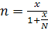 (Ec. 1 Ref.16)
Siendo:
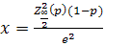(Ec. 2 Ref.16)
Y

En este estudio se tomo en cuenta un nivel de confianza del 95% por lo que Z_{∞/2} es de 1.96, según la distribución normal (apéndice B) de 2 colas, y un margen de error de 0.13. El tamaño de la población según el censo fue de 120 locales (16).

Para la determinación de p, se realizó una encuesta con un tamaño de muestra piloto, en este caso el tamaño de la muestra piloto fue de 10, y se obtuvieron como resultado que 9 de 10 de los encuestados tuvieron aceptación en el producto, por lo que el valor de p fue el siguiente:

(Ec. 3 Ref. 16)
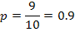

Entonces el valor de x fue el siguiente:

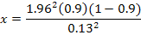
Quedando el tamaño de la muestra para el presente estudio el siguiente

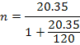

  - Selección de la unidades muestrales

Como ya se mencionó anteriormente el tamaño de la muestra fue de 18 unidades muestrales, las cuales se dividieron de acuerdo al porcentaje de participación en el mercado que tienen los grupos definidos (tabla 5)

TABLA 5
UNIDADES MUESTRALES por gRUPO
GRUPOS | PARTICIPACIÓN EN EL MERCADO | UNIDADES MUESTRALES
Restaurantes de comidas varias | 60% | 11
Locales de comidas rápidas | 33% | 6
Asaderos y parrilladas | 8% | 1

Elaborado por: Andrés Mosquera – Juan José Loyola, 2009
De esta manera se determinó el número de unidades muestrales que deben de ser escogidas en cada grupo. Dando como resultado la selección de 11 restaurantes de comidas varias, 6 locales de comidas rápidas, y 1 asadero, los cuales fueron entrevistados.

El siguiente paso fue escoger cuales del total de unidades deben de representar el pequeño subconjunto muestral, para ello se utilizó la técnica de muestreo aleatorio simple, en donde la totalidad de los elementos de la población tienen la misma probabilidad de ser escogidos.

Recolección de datos

Los datos obtenidos se separan de acuerdo a las preguntas realizadas en la encuesta ya mencionada con anterioridad. (Anexo 2)

    - Análisis de datos

Aceptación del producto en el mercado institucional

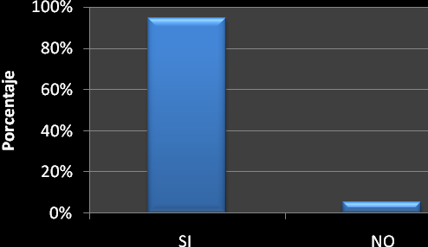
Figura 2.1.5.1. Aceptación del Producto
Elaborado por: Andrés Mosquera – Juan José Loyola, 2009

De acuerdo con las encuestas realizadas en 18 locales, que son el tamaño de la muestra del estudio de mercado institucional de comidas, se logró determinar que la aceptación de la papa y la zanahoria mínimamente procesadas tiene un valor del 94% (figura 2.1.5.1), es decir que 17 de los 18 locales le agradaría recibir a la papa y zanahoria mínimamente procesadas.

Debido a que la población objetivo es de 120 locales (valor determinado en el censo), se pudo asumir que el 94% (porcentaje de aceptación del producto según la encuesta) de estos locales aceptaría la papa y zanahoria mínimamente procesados, teniendo como resultado un total de 113 locales, que serían nuestros potenciales clientes en el mercado institucional.

Volúmenes de consumo de papa

Para determinar los volúmenes de consumo promedio de papa se dividió el posible volumen de consumo en intervalos. Cada local encuestado que tenga un consumo de papa comprendido entre el rango de los intervalos, suma una unidad en la frecuencia de dicho intervalo.

En la tabla 6 muestra como los 18 locales entrevistados se encuentran divididos en distintos rangos de consumo, y también nos da una idea del porcentaje que ocupa el intervalo en la totalidad de la población.

TABLA 6
Volumenes de Consumo de Papa (lbs)
Tabla De Frecuencia
Intervalo  lb. | Frecuencia | Porcentaje | Porcentaje Acumulado
25-35 | 6 | 33% | 33%
35-45 | 4 | 22% | 55%
45-55 | 3 | 17% | 72%
55-65 | 5 | 28% | 100%
Elaborado por: Andrés Mosquera – Juan José Loyola, 2009
Para calcular el consumo promedio de papa, se utilizó el método de ponderación de resultados, que en este caso implica:

  - Cálculo de la media de cada intervalo: se toma los valores límites de cada intervalo, se los suma, y luego se los divide para el número de valores. Quedando por ejemplo para el primer intervalo mostrado en la tabla 7, los valores límites son 25 y 35 libras, quedando una media de 30 libras.

  - Luego se multiplica la media de cada intervalo por el porcentaje de participación que tenga el intervalo en la población, por ejemplo el primer intervalo de la tabla 6 tiene una media de 30 libras, que se multiplica por el porcentaje de participación que es del 33%, dando una ponderación del consumo para ese intervalo de 9.9 libras.

  - Luego que se obtuvieron todas las ponderaciones de consumo de todos los intervalos, se sumó todos estos valores, y dio como resultado el volumen promedio de consumo de papa por local.
TABLA 7
CONSUMO PROMEDIO DE PAPA (LBS)
Intervalo  Lbs. | Media del intervalo | Porcentaje del intervalo | Ponderación de consumos
25-35 | 30 | 33% | 9,9
35-45 | 40 | 22% | 8,8
45-55 | 50 | 17% | 8,5
55-65 | 60 | 28% | 16,8
CONSUMO PROMEDIO DE PAPA |  |  | 44 LIBRAS
Elaborado por: Andrés Mosquera – Juan José Loyola, 2009

Volúmenes de consumo de Zanahoria

Para el cálculo del volumen de consumo promedio de zanahoria, se utilizó el mismo método de ponderación, con la única diferencia que los volúmenes de consumo por local, no estaban divididos en intervalos, sino que se ubicaban en cantidades especificas de consumo, por ejemplo la primera fila de la tabla 8, da la información de 6 locales del total de encuestados tienen un consumo de 0 libras de zanahoria.

Este resultado se debe a que los locales de comidas rápidas y asaderos no consumen este vegetal, y la participación en la encuesta de estos locales corresponde a 6 unidades muestrales de la población.
TABLA 8
VOLUMENES DE CONSUMO DE ZANAHORIA (LBS)
TABLA DE FRECUENCIA
Valor  Lbs. | Frecuencia | Porcentaje | Porcentaje Acumulado
0 | 6 | 33% | 33%
10 | 4 | 22% | 55%
12 | 1 | 6% | 61%
15 | 5 | 28% | 89%
20 | 2 | 11% | 100%
Elaborado por: Andrés Mosquera – Juan José Loyola, 2009

La tabla 9 da a conocer que en cada elemento del mercado institucional se consumen en promedio 9,32 libras de zanahoria (valor obtenido bajo el mismo método de ponderación que se utilizo en los resultados de la papa).

TABLA 9
CONSUMO PROMEDIO DE ZANAHORIA (LBS)
Valor | Porcentaje | Ponderación de consumos
0 | 33% | 0
10 | 22% | 2,2
12 | 6% | 0,72
15 | 28% | 4,2
20 | 11% | 2,2
CONSUMO DE ZANAHORIA |  | 9,32 LIBRAS
Elaborado por: Andrés Mosquera – Juan José Loyola, 2009

Precio Aproximado por Libra de Vegetal Natural ($)
Papa.-
TABLA 10
PRECIO APROXIMADO POR LIBRA DE PAPA ($/lb)
Tabla de Frecuencia
Valor ($) | Frecuencia | Porcentaje | Porcentaje Acumulado
0.25 | 1 | 6% | 6%
0.3 | 14 | 78% | 83%
0.35 | 3 | 17% | 100%
Elaborado por: Andrés Mosquera – Juan José Loyola, 2009

En la encuesta realizada en los 18 locales del mercado institucional, se notó que los locales compran la papa en 3 distintos precios por libra, los cuales están reflejados en la tabla 10, la tabla también nos indica cuantos locales obtienen el producto en los distintos precios.

Zanahoria.-

Es importante realizar una observación en la tabla 11 de frecuencias, ya que el porcentaje se obtuvo a partir del número total de encuestados que solo consumen zanahoria (12 unidades muestrales) y no a partir de las 18 unidades muestrales, debido a que 6 locales encuestados (asaderos y locales de comidas rápidas), no consumen este vegetal.
TABLA 11
PRECIO APROXIMADO POR LIBRA DE ZANAHORIA ($/lb)
Tabla De Frecuencia
Valor ($) | Frecuencia | Porcentaje | Porcentaje Acumulado
0.2 | 9 | 75% | 75%
0.25 | 3 | 25% | 100%
Elaborado por: Andrés Mosquera – Juan José Loyola, 2009

Con los datos obtenidos anteriormente y utilizando el mismo método de ponderación que se uso para hallar el consumo promedio de cada vegetal, se determinó que el precio promedio que se paga por libra de papa es de $0,31 y el de zanahoria es de $0,21. Resultados reflejados en la tabla 12 para papa y zanahoria.

TABLA 12
PRECIO PROMEDIO POR LIBRA DE PAPA Y ZANAHORIA
Valor | Porcentaje |  | Ponderación de precio
Valor | Papa | Zanahoria | Papa | Zanahoria
$0.2 | - | 75% |  | $0.15
$0.25 | - | 25% |  | $0.06
$0.25 | 6% | - | $0.015
$0.3 | 78% | - | $0.234
$0.35 | 17% | - | $0.06
 | 100% | 100%
Precio promedio |  |  | $0.31 | $0.21
Elaborado por: Andrés Mosquera – Juan José Loyola, 2009
Tipos de cortes utilizados en la preparación de las comidas

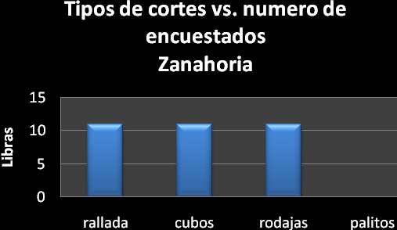
Figura 2.1.5.2. Tipos de corte en zanahoria
Elaborado por: Andrés Mosquera – Juan José Loyola, 2009

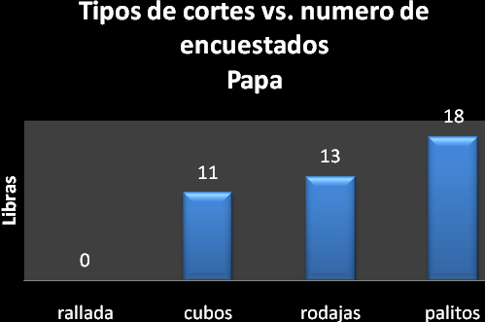
Figura 2.1.5.3. Tipos de corte en papa
Elaborado por: Andrés Mosquera – Juan José Loyola, 2009

Las figuras 2.1.5.2 y 2.1.5.3, muestran el número de encuestados que utiliza cada corte, deduciendo que los cortes más comunes que se realizan en la zanahoria son rallado, cubos y rodajas. Y en la papa cubos, rodajas y en mayor proporción palitos, este dato es importante para determinar la presentación final de nuestro producto.

Peso de la Presentación del Producto

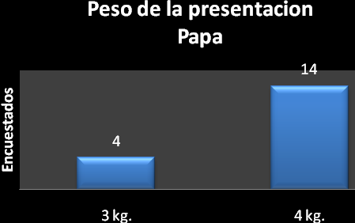
Figura 2.1.5.4. Presentación de papa
Elaborado por: Andrés Mosquera – Juan José Loyola, 2009

Las figuras 2.1.5.4 y 2.1.5.5, muestran que en el caso de la papa la mayoría de los encuestados prefieren una presentación de 4kg (14 unidades muéstrales), debido a que los volúmenes de consumo del vegetal son mucho más grandes que los de la zanahoria, en donde la mayoría de los encuestados prefieren una presentación de 2 kg (11 unidades muéstrales). En el caso de la zanahoria solo se tomó en cuenta el número de encuestados que son 12, debido a que los otros 6 no lo utilizan.

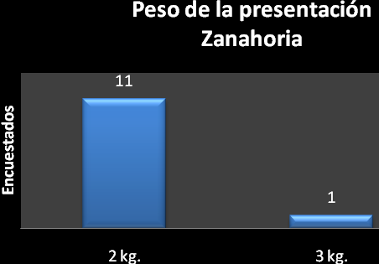
Figura 2.1.5.5. Presentación de zanahoria
Elaborado por: Andrés Mosquera – Juan José Loyola, 2009

Resumen de Resultados

En el presente estudio de mercado se logró concluir que la papa y la zanahoria mínimamente procesadas tienen un alto porcentaje de aceptación dentro del mercado institucional, que hace suponer que el lanzamiento de este producto tendrá una gran acogida.
Los volúmenes de consumo que se lograron determinar, da una idea de la capacidad de producción que debe tener la planta, pudiendo notar que la papa posee un mayor volumen de consumo que la zanahoria, debido a que la papa es utilizada en los tres grupos en que se dividió a la población objetivo, mientras que la zanahoria no es utilizada en todos los grupos.
TABLA 13
Resumen de resultados
Resultado
Papa | Zanahoria
94% Aceptación del producto
Consumo 44 lb/local | Consumo 9.32 lb/local
Precio Promedio $0.31/lb | Precio Promedio $0.21/lb
Presentación: Palitos (bastones) y Rodajas | Presentación: Cubos y Rodajas
4 Kg | 2 Kg

Elaborado por: Andrés Mosquera – Juan José Loyola, 2009

También se pudo conocer cuáles son las preferencias que tienen los clientes en cuanto al tipo de corte y el peso de la funda, lo que ayudó a determinar cuál será la presentación final del producto, que logre satisfacer las preferencias de la mayoría de los elementos de la población (tabla 13).

CAPÍTULO 3

- PRUEBAS PRELIMINARES

Metodología de las pruebas
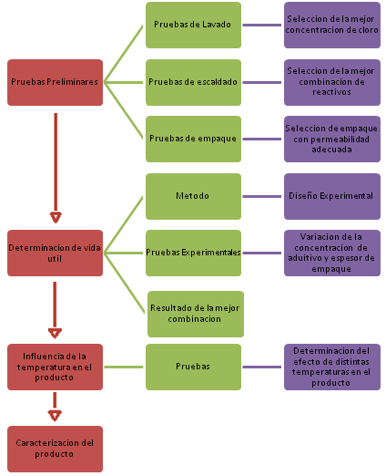
Figura 3. Metodología de las pruebas
Elaborado por: Andrés Mosquera – Juan José Loyola, 2009
  - Pruebas de lavado

Fundamento

Las pruebas de lavado con soluciones cloradas constituyen un proceso importante en el procesamiento de vegetales empacados hipobáricamente, especialmente tubérculos, los cuales por su naturaleza, son provenientes del suelo y por tanto su manipulación puede traer consigo una elevada carga microbiana en el vegetal.
TABLA 14
Concentración de cloro
No | Concentración (ppm)
1 | 30
2 | 50
3 | 80
Elaborado por: Andrés Mosquera – Juan José Loyola, 2009

Por tanto, para disminuir dicha carga se sumerge al vegetal en soluciones cloradas a pesar de la acción oxidante del cloro en los tejidos vegetales. Se tenía que encontrar una solución con una concentración que permita la mayor reducción de la carga microbiana, sin que ésta aumente la oxidación del vegetal. En la tabla 14 se observa las concentraciones de cloro que fueron utilizadas para el lavado.
Objetivo de la prueba

El objetivo de la prueba de lavado es determinar la concentración de cloro que disminuya por lo menos un ciclo logarítmico la carga microbiana inicial sin influir en la velocidad del pardeamiento enzimático.

Se tomó como referencia una concentración de 50 ppm durante un tiempo de inmersión de 60 segundos (10) y se realizó una variación en la concentración de referencia, para determinar cuál de todas las concentraciones cumple con el objetivo planteado.

Criterios de selección

- Carga microbiana después del lavado a distintas concentraciones.
- Análisis sensorial del producto después del lavado.

Características del agua utilizada en las pruebas

Según un informe de auditoría N° IAG/IA/A6/002, calidad de agua librada al servicio, realizado a Interagua en el año 2006, las características físicas del agua tratada son:
- ph 7,3
- 1.5 ppm de cloro

    - Metodología de prueba

Operación de lavado

Procedimiento

- Pelar y cortar el vegetal
- Sumergir el vegetal en un recipiente con agua
- Retirar el vegetal del recipiente con agua
- Escurrir durante 4 segundos
- Sumergir el vegetal durante 60 segundos en la solución de cloro
- Escurrir durante 4 segundos
- Empacar en fundas de polietileno
- Sembrar microbiológicamente

Se siguió el mismo procedimiento para todas las concentraciones de cloro.
La relación que existió entre masa de vegetal y solución clorada es de 0.2 kg de vegetal / litro de solución clorada.

Las pruebas se realizaron a temperatura ambiente (28°C)

Tabla de resultados

TABLA 15
Efecto de la concentración de cloro en bacterias
Concentración | UFC
0 | 1100
30 | 600
50 | 94
80 | 75
Elaborado por: Andrés Mosquera – Juan José Loyola, 2009

La tabla 15 muestra los resultados del número de colonias después de sufrir un proceso de lavado a las concentraciones indicadas.

Se puede notar en la figura 3.1.1.1 que las concentraciones de 50 y 80 ppm, son las únicas que cumplen con el objetivo de al menos bajar la carga microbiana inicial en un ciclo logarítmico

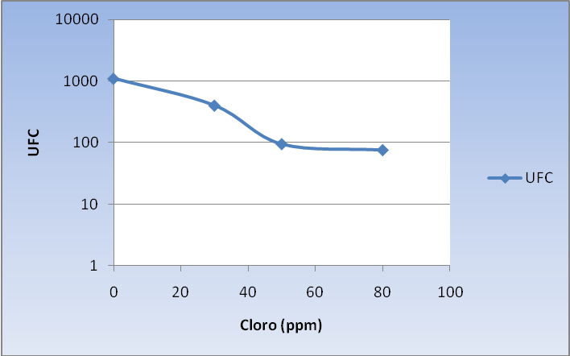
Figura 3.1.1.1 Curva de reducción bacteriana
Elaborado por: Andrés Mosquera – Juan José Loyola, 2009

Análisis sensorial en las pruebas de lavado

Este análisis se basó en la observación de las muestras de vegetal que se han sometido a un proceso de lavado con concentraciones de 0, 30, 50, 80 ppm.

Objetivo de la prueba

Determinar si existe diferencia significativa entre los niveles de pardeamiento de cada muestra a distintas concentraciones de cloro.
Forma de presentación de las muestras en la prueba

Las muestras tuvieron los siguientes códigos y representaron a una concentración de cloro:
203 = 50 ppm
304 = 0 ppm
103 = 30 ppm
805 = 80 ppm

Número de catadores

Para ello se realizó la siguiente encuesta a 18 personas.
Nombre: _________________________Fecha:___________

Observe las muestras en el siguiente orden 203, 304, 103, 805. Ordénelas de mayor a menor nivel de pardeamiento enzimático.

Orden decidido | 1era | 2da | 3era | 4ta
Numero de muestra

Comentarios: __________________________________________________________________________________________________
Muchas gracias

Figura 3.1.1.2 Encuesta Sensorial
Elaborado por: Andrés Mosquera – Juan José Loyola, 2009
Resultados

En esta prueba se le asignó un valor de 4 puntos a la muestra que presentaba el mayor pardeamiento, 3 a la segunda, 2 a la tercera, y 1 a la cuarta, quedando los siguientes resultados para una encuesta en 18 personas.

Puntuaciones de las muestras:
805 = 66 puntos
304 = 28 puntos
103 = 46 puntos
203 = 38 puntos

Según la tabla de Kramer (ver apéndice D) de categorías totales necesarias para una significación, del libro introducción al análisis sensorial de alimentos por J. Sancho, los valores que estaban dentro del siguiente intervalo de puntuación (37-58), no presentaban diferencias significativas en el nivel de pardeamiento.

Por lo tanto se determinó que las concentraciones de 30 y 50 ppm, que pertenecen a las muestras 203 y 103, no tenían una diferencia significativa en cuanto al nivel de pardeamiento, mientras que las muestras 304 y 805, con concentraciones de cloro de 0 ppm y 80 ppm, si presentaban diferencias significativas de pardeamiento enzimático.

    - Análisis de Prueba

Según el análisis sensorial del producto las concentraciones de cloro que no presentaban una diferencia significativa de pardeamiento eran las de 30 ppm y 50 ppm, pero en cuanto a la reducción microbiana la de 50 ppm cumplía con el objetivo de reducir la carga microbiana en un ciclo logarítmico comparado con la concentración de 30 ppm que no lo cumplía. Por lo que la mejor concentración para la etapa de lavado fue de 50 ppm, que cumplía con los objetivos planteados.

  - Pruebas de escaldado químico

Fundamento

El escaldado de un vegetal tiene como objetivo principal la inactivación de la acción enzimática, con el fin de preservar las características organolépticas y retrasar degradaciones que se puedan producir.

En el caso del escaldado químico en algunas ocasiones están presentes otras sustancias que aparte de la inactivación enzimática también tienen efectos fungicidas y bactericidas.

Para la realización de esta prueba se tomaron como referencia tratamientos de escaldado(18), los cuales tenían un mejor perfil microbiológico después de 12 días refrigerados a 4°C y presentaban un menor costo de reactivos, los tratamientos que cumplían con estas condiciones fueron los siguientes:

- Tratamiento C: 0,01% metabisulfito + 1,5% ácido cítrico
- Tratamiento E: 0,02% sorbato de potasio + 1,5% ácido cítrico
- Tratamiento F: 0,02% sorbato de potasio + 0,02% benzoato de sodio.

Objetivo de la prueba

En este estudio, las pruebas preliminares de escaldado se fundamentaron en la elección de la mejor combinación de reactivos que permitan obtener un vegetal totalmente inocuo para el consumo, que logre preservar por mayor tiempo una calidad microbiológica adecuada dentro de los límites permisibles de consumo.

Criterios de selección

Se escogió el tratamiento que presenta una carga microbiana inferior a los límites establecidos para aerobios y mohos y levaduras del Reglamento Sanitario de los Alimentos de Chile.

    - Metodología de pruebas

Procedimiento de escaldado y empaque

- Pelar y cortar el vegetal
- Sumergir el vegetal en un recipiente con agua
- Retirar el vegetal del recipiente con un cedazo
- Escurrir el vegetal durante 4 segundos
- Sumergir el vegetal en la solución de cloro durante 60 segundos
- Escurrir el vegetal durante 4 segundos
- Sumergir el vegetal en el tratamiento de escaldado durante 30 segundos
- Escurrir el vegetal durante 4 segundos
- Empacar en fundas de polietileno
- Sellar al vacio
- Almacenar en refrigeración a 7C.

La relación que existía entre masa de vegetal y solución de escaldado es de 0.2 kg de vegetal / litro de solución clorada. Las pruebas se realizaron a temperatura ambiente (28 C)

Planificación de pruebas microbiológicas

La toma de muestras para el estudio del análisis microbiológico se hizo en los días: día 0, día 1 y día 3.

Tabla de resultados

Las tablas 16 y 17 indican los resultados del análisis microbiológico que se realizó para cada tratamiento y de acuerdo a la planificación de los días para cada vegetal.

TABLA 16
Conteo de aerobios Y mOHOS después del escaldado y empaque en papa
Tratamiento | Día 0 |  | Día 1 |  | Día 3
Tratamiento | A  (ufc) | M  (ufc) | A  (ufc) | M  (ufc) | A  (ufc) | M  (ufc)
C | 0 | 0 | 5 | 5 | 150 | 75
E | 40 | 1 | 165 | 25 | 1300 | 280
F | 250 | 16 | 1600 | 145 | 25000 | 2100

Elaborado por: Andrés Mosquera – Juan José Loyola, 2009

TABLA 17
Conteo de aerobios y mohos después del escaldado y empaque en ZANAHORIA
Tratamiento | Día 0 |  | Día 3 |  | Día 5
Tratamiento | A  (ufc) | M  (ufc) | A  (ufc) | M  (ufc) | A  (ufc) | M  (ufc)
C | 0 | 0 | 9 | 8 | 185 | 85
E | 38 | 0 | 180 | 15 | 1500 | 250
F | 220 | 20 | 1600 | 130 | 21000 | 2300

Elaborado por: Andrés Mosquera – Juan José Loyola, 2009

    - Análisis y selección de las combinaciones del escaldado.

De acuerdo a los criterios de selección establecidos anteriormente, los límites máximos que pueden tener los vegetales en cuanto al recuento de aerobios totales es de 500 ufc y en mohos y levaduras es de 100 ufc.
Se puede notar en las tablas 16 y 17, que para un período de vida útil de 3 días, el único tratamiento que cumplía con este requisito es el C. Por ende la combinación de aditivos a utilizar fue la siguiente:

Tratamiento C: 1.5% de ácido cítrico + 0.01% de metabisulfito

  - Selección de empaque

Fundamento

En el caso de la papa y la zanahoria, estos vegetales están compuestos por grandes cantidades de carbohidratos altamente fermentables e hidrosolubles, así como también poseen enzimas que aceleran el pardeamiento y la degradación organoléptica del vegetal.

Objetivo de la prueba

Específicamente en este estudio se determinó que empaque permitía una permeabilidad adecuada de oxígeno para que se cumpla el metabolismo básico que necesita el vegetal para no producir fermentaciones y para evitar el pardeamiento enzimático en un tiempo determinado de acuerdo a las necesidades de comercialización del producto.

Criterios de selección

Pérdida de vacío y presencia de gas de fermentación.

    - Metodología de pruebas

Materiales de empaque utilizados

- Polietileno de baja densidad espesor 0.052 mm.
- Fundas de baja permeabilidad a gases

Parámetros de medición

Debido a que el volumen de los gases producidos por la fermentación es difícil medir, el parámetro de inicio de fermentación se hizo observando si existe o no presencia de gas de fermentación en la funda.

Procedimiento
Se realizó el mismo procedimiento de escaldado, ya descrito con anterioridad, con la única diferencia que solo se utilizó como método de escaldado el tratamiento C, porque es el que se seleccionó en las pruebas anteriores.

Se empacó en dos tipos de fundas:
- Polietileno de 0.052 mm.
- Funda de baja permeabilidad

Tabla de resultados

Los resultados obtenidos se basaron en la observación de la papa, puesto que este vegetal presenta mayor posibilidades de fermentación por su alto contenido de almidón.

La producción de gas en la zanahoria fue más tardía que el de la papa, pero para efectos de estandarización del proceso y debido a la diferencia de los costos del empaque, se analizó solo el resultado de la papa.

La tabla 18 indica el día de inicio de la producción de gas, en el caso del polietileno, hasta el día 6 analizado, no existió producción de gas, diferente a lo ocurrido con el empaque de baja permeabilidad, el cual tuvo una producción de gas y pérdida de vacío al día 3 de la prueba

TABLA 18
Presencia de gas dentro del empaque
INICIO DE FERMENTACION
Días | 0 | 1 | 2 | 3 | 4 | 5 | 6
Polietileno 1 | - | - | - | - | - | -
Funda baja permeabilidad | - | - | - | X | x | X | x

Elaborado por: Andrés Mosquera – Juan José Loyola, 2009

    - Análisis y selección de empaque

En los resultados de la selección del mejor empaque, se pudo observar que el mejor empaque entre la funda de baja permeabilidad y la funda de polietileno de acuerdo a las condiciones de vida útil esperadas para este estudio, el polietileno resultó ser el mejor. El empaque de baja permeabilidad poseía una gran barrera para el paso del oxígeno lo que proporcionaba efectividad en el control del pardeamiento aún sin pasar por un proceso de escaldado, pero esta excesiva barrera casi impermeable conllevó a un problema, la fermentación o producción de gas.

Los vegetales deben de tener disponibilidades de oxígeno mínimas para no iniciar un proceso fermentativo, la funda de baja permeabilidad no permitía el paso de ese mínimo volumen de oxígeno, puesto que al tercer día de la experimentación se pudo notar presencia de gas dentro de la funda producto de la fermentación de los carbohidratos.

La barrera de oxígeno que presenta la funda de polietileno fue mucho menor a la de la funda de baja permeabilidad, puesto que los volúmenes mínimos de oxígeno necesarios si eran cumplidos, por tanto no se inició el proceso fermentativo.

El problema al utilizar este tipo de plásticos es la alta permeabilidad, lo que favorece al incremento de la actividad enzimática y a la degradación de características organolépticas. Al realizarse un proceso de escaldado, antes del empacado, se pudo lograr el tiempo de vida útil mínimo requerido para la comercialización del producto.

Otro factor que influye en la selección del polietileno es el costo, el cual es mucho menor con relación a la funda de baja permeabilidad.

Fermentación de vegetales

La fermentación es un proceso catabólico de oxidación incompleta, totalmente anaeróbico, siendo el producto final un compuesto orgánico. Estos productos finales son los que caracterizan los diversos tipos de fermentaciones (13).

Fue descubierta por Louis Pasteur, que la describió como la vie sans l´air (la vida sin el aire). La fermentación típica es llevada a cabo por las levaduras. También algunos metazoos y protistas son capaces de realizarla (13).

El proceso de fermentación es anaeróbico, ya que se produce en ausencia de oxígeno; ello significa que el aceptor final de los electrones del NADH producido en la glucólisis no es el oxígeno, sino un compuesto orgánico que se reducirá para poder reoxidar el NADH a NAD⁺. El compuesto orgánico que se reduce (acetaldehído, piruvato) es un derivado del sustrato que se ha oxidado anteriormente.

En los seres vivos, la fermentación es un proceso anaeróbico y en él no interviene la mitocondria ni la cadena respiratoria. Son propias de los microorganismos, como algunas bacterias y levaduras.

En la fermentación siempre existe como producto resultante el dióxido de carbono, lo que justificó la presencia de gas dentro del empaque (13).

CAPÍTULO 4

- DETERMINACIÓN DE VIDA ÚTIL

  - Influencia de concentración del aditivo seleccionado y del espesor de empaque

Fundamento de la prueba

Esta prueba tuvo como objetivo aumentar la concentración de metabisulfito y espesor del empaque, para aumentar la vida útil del producto en 5 días.

Interacción química entre el metabisulfito y el ácido cítrico

      - El ácido cítrico reduce el pH de la solución; el metabisulfito a pH bajo tiene una mayor acción antimicrobiana.
- La combinación de ácido cítrico junto con el metabisulfito, presentan una acción sinérgica evitando la oxidación.

- El ácido cítrico actúa como quelante de metales, que sirven para iniciar reacciones bioquímicas en las enzimas de los vegetales(15)

    - Metodología de las pruebas

La metodología de estas pruebas es la misma del capítulo de pruebas de escaldado, con la diferencia que se usaron las combinaciones de reactivos y espesor de empaque que se mencionan a continuación:

Prueba 1: ácido cítrico 1.5% + metabisulfito 0.04% + polietileno espesor 0.075 mm

Prueba 2: ácido cítrico 1.5% + metabisulfito 0.02% + polietileno espesor 0.075 mm

Prueba 3: ácido cítrico 1.5% + metabisulfito 0.04% + polietileno espesor 0.052 mm

Prueba 4: ácido cítrico 1.5% + metabisulfito 0.02% + polietileno espesor 0.052 mm.

Las pruebas se realizaron a una temperatura de 7°C. Éstas se repitieron 4 veces, para conseguir una mayor cantidad de datos para el diseño experimental.

Planificación de las pruebas

- Para cada prueba se empacaron 3 fundas, para el análisis microbiológico en el día 0, 3 y 5.

- En total se empacaron 48 fundas por vegetal para esta prueba.

Tabla de resultados

Las tablas 19 y 20 muestran los promedios en la recolección de datos del análisis microbiológico, aerobios totales, mohos y levaduras, de papa y zanahoria, con el fin de hacer más sencilla la lectura de las mismas. Estos resultados sirvieron para la elección de la prueba que cumplía con el objetivo, mediante un diseño experimental, el cual es descrito en el siguiente numeral.

TABLA 19
Recuento de aerobios y Mohos en pruebas de influencia de aditivo en papa
Prueba | Día 0 |  | Día 3 |  | Día 5
Prueba | A  (ufc) | M  (ufc) | A  (ufc) | M  (ufc) | A  (ufc) | M  (ufc)
1 | 0 | 0 | 4 | 3 | 228 | 61
2 | 10 | 0 | 120 | 20 | 755 | 178
3 | 0 | 0 | 110 | 30 | 473 | 98
4 | 10 | 0 | 200 | 55 | 1288 | 548

Elaborado por: Andrés Mosquera – Juan José Loyola, 2009

TABLA 20
Recuento de aerobios y mohos en pruebas de influencia de aditivo en ZANAHORIA
Prueba | Día 0 |  | Día 3 |  | Día 5
Prueba | A  (ufc) | M  (ufc) | A  (ufc) | M  (ufc) | A  (ufc) | M  (ufc)
1 | 0 | 0 | 7 | 8 | 200 | 90
2 | 8 | 0 | 110 | 25 | 683 | 183
3 | 0 | 0 | 150 | 42 | 500 | 98
4 | 10 | 0 | 350 | 65 | 1213 | 568

Elaborado por: Andrés Mosquera – Juan José Loyola, 2009

    - Diseño experimental
Fundamento

El diseño experimental en el presente estudio se realizó por medio de la herramienta estadística MINITAB, la cual ayudó a obtener datos importantes, los cuales proporcionaron evidencias que permitieron responder las interrogantes planteadas, en este caso específico fue la concentración de aditivo y el espesor adecuado del empaque para obtener una vida útil de 5 días. (Tabla 21).

TABLA 21
DiseÑo experimental
Variable de Resultado | Factores | Niveles
Vida útil | - Concentración de Metabisulfito  - Espesor de Empaque | - Aerobios Totales  - Mohos y Levaduras
Nivel de Confianza | α = 0.05 | 95%
Repeticiones Experimentales |  | 4
Elaborado por: Andrés Mosquera – Juan José Loyola, 2009

Como ya fue mencionado en el capítulo 3, se tomó como referencia ciertas combinaciones de aditivos encontrados en un estudio realizado por la Universidad Técnica de Ambato, 2007. Lo que se buscó al realizar este diseño experimental, fue la posibilidad de aumentar la vida útil del producto de 3 días a 5 días, incrementando las concentraciones de metabisulfito a 0.02% y 0.04% y del espesor del empaque de 0.052mm y 0.075mm. Un diseño experimental tiene varias etapas para su planeación y ejecución (figura 4.1.2):

1.- Entender y delimitar el problema.
Determinar la mejor combinación de aditivo y empaque para lograr la vida útil esperada.
2.- Escoger la variable de respuesta.
Crecimiento microbiano:
Aerobios - Mohos y Levaduras
3.- Factores que influyen sobre la variable de respuesta.
Concentración de metabisulfito
Espesor de Empaque
4.- Niveles de cada factor.
C.de Metabisulfito: 0.02% y 0.04%
Espesor Empaque: 0.075mm y 0.052mm

Figura 4.1.2 Metodología del diseño de experimento
Elaborado por: Andrés Mosquera – Juan José Loyola, 2009
Se realizaron 4 corridas de cada prueba para efecto de tener una mayor cantidad de datos posible para obtener un resultado más confiable.

Se escogió el diseño experimental más adecuado para el presente estudio y fue el experimento factorial 2^{f}. Se realizaron 4 diseños de experimentos, dos para cada vegetal, papa y zanahoria, donde se determinó el mejor tratamiento tanto para aerobios, mohos y levaduras individualmente. Luego se analizaron los resultados, obteniendo el tratamiento que cumpla con el objetivo.

    - Análisis y selección de concentración del aditivo y del espesor de empaque

Además de los datos estadísticos que se muestran en la tabla 20, es importante conocer la nomenclatura utilizada en el diseño experimental (tabla 22), para que no exista algún tipo de confusión al momento de leer los resultados.

Para determinar en el diseño experimental 2^{f} si el aumento de la concentración de metabisulfito y del espesor del empaque ejercían diferencias significativas en el producto, se obtuvo los siguientes resultados expresados en la tabla 23.

TABLA 22
Nomenclatura Utilizada en el diseño
Factores | Nomenclatura
Concentración de metabisulfito de 0.04% | Meta 0.04
Concentración de metabisulfito de 0.02% | Meta 0.02
Espesor de 0.075 mm | Esp 1
Espesor de empaque de 0.052 | Esp 2

:

Elaborado por: Andrés Mosquera – Juan José Loyola, 2009

TABLA 23
VALORES DE P DEL DISEÑO EXPERIMENTAL
Factores | Valores P
Factores | Papa  Aerobios | Papa  Mohos | Zanahoria  Aerobios | Zanahoria  Mohos
Esp  (espesor de empaque) | 0.000 | 0.000 | 0.000 | 0.000
Meta  (concentración de metabisulfito) | 0.000 | 0.000 | 0.000 | 0.000
Esp*Meta  (interacción de los 2) | 0.019 | 0.000 | 0.027 | 0.000
Elaborado por: Andrés Mosquera – Juan José Loyola, 2009
Se puede apreciar que todos los valores P son menores a α, por lo tanto todos tenían un efecto significativo en la variable de respuesta, ya sean que Espesor y Metabisulfito trabajen por separado o en conjunto.

En el APENDICE E se presentan los diagramas de pareto donde se puede apreciar mejor los resultados obtenidos, observando que las barras tanto del Espesor, Metabisulfito y como Espesor*Metabisulfito sobrepasan la línea roja, lo que quiere decir que esos factores son significativos en la respuesta. Esto confirma los valores P obtenidos anteriormente y que expresaban diferencias significativas en la respuesta.

En la figura 4.1.3.1 se pueden comparar los resultados del diseño experimental en papa y zanahoria con respecto a aerobios, donde la interacción de Esp 1 y Meta 0.04 daba un mejor resultado en la reducción microbiana en ambos vegetales.

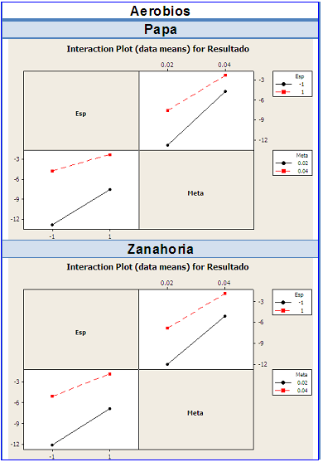

Figura 4.1.3.1. Interacción de resultados del diseño experimental en papa y zanahoria con respecto a aerobios totales.
Elaborado por: Andrés Mosquera – Juan José Loyola, 2009

Por otro lado, en la figura 4.1.3.2 se comparan los resultados del diseño de experimentos en papa y zanahoria con respecto a mohos y levaduras, donde la interacción de Espesor 1 y Metabisulfito al 0.04%, al igual que en aerobios, da un mejor resultado en la reducción microbiana en ambos vegetales.
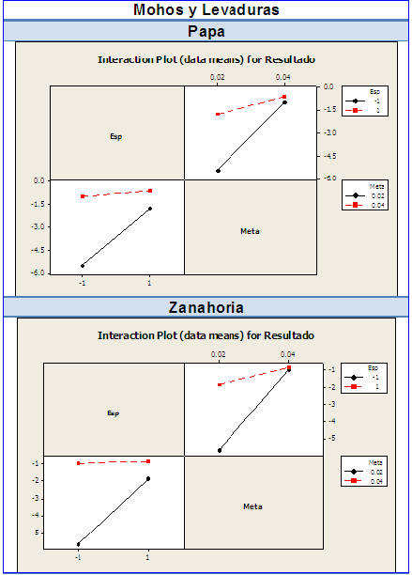

Figura 4.1.3.2. Interacción de resultados del diseño experimental en papa y zanahoria con respecto a mohos y levaduras.
Elaborado por: Andrés Mosquera – Juan José Loyola, 2009
Una vez analizado los datos de todo el diseño de experimento realizado, se pudo concluir que la concentración de metabisulfito de 0.04% y de espesor del empaque 0.075mm brindaba una mayor protección al producto, lo cual consiguió un aumento de la vida útil del producto a 5 días.

  - Influencia de la temperatura

Fundamento

Debido a que en el almacenamiento, el producto puede estar bajo distintas condiciones de temperatura hasta llegar al consumo final, se hace necesario determinar cuál es el tiempo de vida útil que tiene el vegetal a temperaturas referenciales, emulando a las que estaría en el almacenamiento.

    - Metodología de la prueba

Se usó la misma metodología del procedimiento de escaldado químico utilizando una concentracion de metabisulfito de 0.04% y 1.5% de acido cítrico con un espesor de empaque de 0.075 mm y se sometieron a conservación a las siguientes temperaturas:
Temperatura 1: 5 °C
Temperatura 2: 15°C
Temperatura 3: 25 °C

Planificación de las pruebas

Para la temperatura 1 se empacó 3 fundas para realizar el análisis microbiológico a las 72, 144 y 192 horas después del empacado.

Para la temperatura 2 se empacó 2 fundas para el análisis microbiológico a las 24 y 48 horas después del empacado.

Para la temperatura 3 se empacó 2 fundas para el análisis microbiológico a las 8 y 24 horas después del empacado.

Aparte se empacó una funda adicional para determinar el análisis microbiológico en el día 0.

Resultados
La figura 4.2.1.1 muestra las curvas de crecimiento microbiano para cada temperatura de conservación y tiempos establecidos, correspondientes a las pruebas de aerobios totales, mohos y levaduras. Estos resultados sirvieron para obtener la curva de vida útil del vegetal según las fluctuaciones de temperaturas posibles.

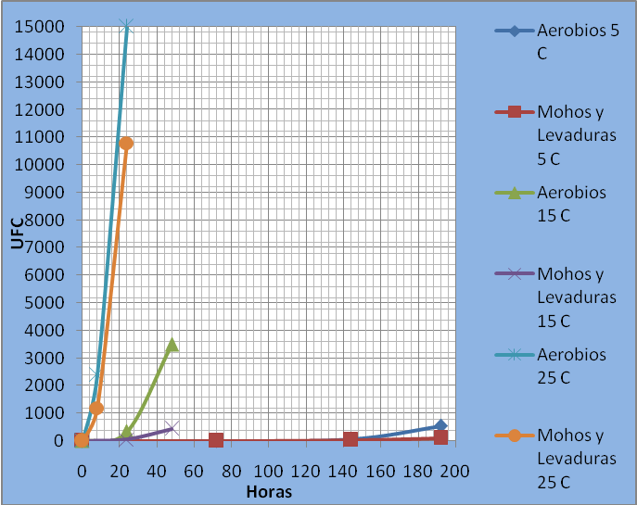
Figura 4.2.1.1 Curvas de crecimiento microbiano según influencia de temperatura
Elaborado por: Andrés Mosquera – Juan José Loyola, 2009

Para determinar la vida útil de los vegetales a las distintas temperaturas se realizó el siguiente procedimiento:

A. Se determinó cuales son los límites máximos aceptables de aerobios, mohos y levaduras. Los cuales son
- Aerobios 500 UFC
- Mohos y levaduras 100 UFC

B. Con los límites establecidos se ingresó por el eje de las Y, en el grafico 4.1., y se procedió a leer, en el eje de las X, el tiempo, en horas.

C. Como existen dos valores de tiempo, el que resulta de aerobios y otro de mohos y levaduras, se escogió el de menor duración, ya que éste marcó el tiempo mínimo de vida útil del producto

Como resultado a estas lecturas se obtuvo:

A 5 °C:
Aerobios = 188 horas
Mohos y Levaduras = 186 horas
Vida útil a 5 °C = 186 horas

A 15 °C:
Aerobios = 26 horas
Mohos y levaduras = 27 horas
Vida útil a 15 °C = 26 horas

A 25 °C:
Aerobios = 2.5 horas
Mohos y levaduras = 1 hora
Vida útil a 25 °C = 1 hora

Análisis de Resultados

Con los datos obtenidos de vida útil se realizó la curva de vida útil de los vegetales a distintas temperaturas (figura 4.2.1.2), dato que sirvió para establecer las condiciones de almacenamiento, de acuerdo a los tiempos de esta etapa en el proceso productivo

Análisis de aceptación de la muestra del día 5

Objetivo de la prueba

Conocer si los catadores pueden identificar cambios organolépticos entre el producto tratado químicamente después de 5 días de empacado hipobáricamente con el producto fresco.
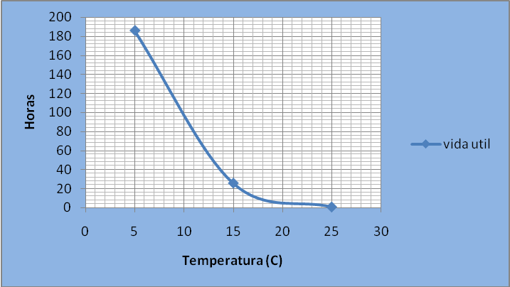
Figura 4.2.1.2. Curva de vida útil a distintas temperaturas
Elaborado por: Andrés Mosquera – Juan José Loyola, 2009

Forma de presentación de las muestras en la prueba

Las muestras se presentaron en forma de un triángulo, cada muestra ocupa el vértice de un triángulo. En donde dos muestras fueron iguales y una fue diferente.

Metodología de las pruebas sensoriales

Número de catadores para cada vegetal = 42 catadores

Codificación de las muestras

Las muestras empacadas hipobáricamente se codificaron con los números 867 y 250, y las muestras de producto fresco con 546.

Diseño de la encuesta

Nombre: _________________________Fecha:___________

Ante usted hay tres muestras, dos de ellas son iguales entre sí.
Obsérvelas con detenimiento, e indique cual es la muestra diferente.

MARQUE CON UNA X LA CLAVE DE LA MUESTRA DIFERENTE

867 250 546
Comentarios: _________________________________________________
Muchas gracias

Figura 4.2.1.3 Encuesta Triangular
Elaborado por: Andrés Mosquera – Juan José Loyola, 2009

Resultados
31 personas no lograron detectar la muestra diferente
11 lograron detectar la muestra diferente

Conclusiones

De acuerdo al Apéndice F, del libro Introducción al Análisis Sensorial de los Alimentos por J. Sancho, con un nivel de significancia del 1%, el número mínimo de aciertos para establecer una diferencia significativa para las dos muestras es de 22. En este caso apenas 11 catadores lograron detectar la muestra diferente, lo que establece que no existió diferencia significativa entre el producto y el vegetal fresco.

  - Análisis de resultados de vida útil

De acuerdo al diseño experimental realizado se concluyó, que estadísticamente el tratamiento que permite obtener una vida útil de 5 días con respecto a seguridad microbiológica es: ácido cítrico 1.5 % y metabisulfito 0.04% con funda de 0.075 mm de espesor. Aparte a este tratamiento se le realizó un análisis sensorial, para determinar si su aspecto final se asemeja al producto fresco, lo que se obtuvo que después de 5 días de empacado hipobáricamente el producto previamente escaldado, conservaba las características de producto fresco, por lo que se concluye que la vida útil final del producto es de 5 días a una temperatura de 7°C.

  - Caracterización del producto final

Características Generales

De acuerdo a los resultados obtenidos a lo largo de este capítulo y los capítulos 2 y 3, se pudo caracterizar el producto final de la siguiente manera, ver tabla 24 y 25.

TABLA 24
Caracterización de la papa como producto final
Tipo de alimento | Papa pelada y cortada empacada Hipobáricamente
Envase | Funda de polietileno de espesor 0.075 mm
Contenido declarado | 4000 gramos
Tiempo máximo de consumo | 5 días
Forma de conservación | Refrigeración (7 C)
Presión de vacio | -0.01 Bar
Elaborado por: Andrés Mosquera – Juan José Loyola, 2009

Composición química
Ver tabla 1 y 2

TABLA 25
caracterización de la zanahoria como producto final
Tipo de alimento |  | Zanahoria pelada y cortada empacada Hipobáricamente
Envase |  | Funda de polietileno de espesor 0.075 mm
Contenido declarado |  | 2000 gramos
Tiempo máximo de consumo |  | 5 días
Forma de conservación |  | Refrigeración (7 C)
Presión de vacio | -0.01 Bar
Elaborado por: Andrés Mosquera – Juan José Loyola, 2009

CAPÍTULO 5

- DISEÑO DEL PROCESO

  - Diseño de la línea de proceso

Según encuestas detalladas en el capítulo 2, se encontró que el volumen de consumo promedio es de 44 libras diarias de papa y de 9.32 libras diarias de zanahoria por local, que da como resultado final que la línea de proceso debe de estar diseñada con una capacidad que pueda satisfacer las siguientes demandas: 5280 libras de papa diarias y 1118.4 libras de zanahoria diarias, si se quiere satisfacer la demanda de los 120 locales de la población.

Lo que hace suponer que la velocidad de producción de la línea de proceso en un turno de 8 horas diarias será mínimo 363,54 kg/hora, para lograr satisfacer la demanda requerida
  - Descripción de procesos

Todas las etapas del proceso productivo se realizaron a temperatura ambiente, a excepción del almacenamiento y distribución del producto terminado.

Recepción

La recepción de la materia prima incluye la llegada del material en camiones provenientes de los proveedores hasta el desembarque, pesado y el almacenamiento. Debido a que la capacidad de producción inicial estimada es relativamente baja, los vegetales serán recibidos en sacos, en donde su peso será comprobado con el uso de una balanza.

Almacenamiento de la materia prima.-

La materia prima será almacenada por menos de 4 días, hasta que ingrese al proceso de producción, por lo que la bodega debe de estar aislada de la radiación solar, suficientemente ventilada y ausente de cualquier parásito o insecto que pueda dañar a los vegetales. El almacenamiento de la materia prima será a temperatura ambiente ya que el tiempo de almacenamiento es relativamente corto.

Lavado 1

Debido a que la materia prima en este caso papas y zanahorias, son vegetales que tienen un alto contacto con la tierra, se hace necesaria la aplicación de un lavado previo a la superficie de estos, para tratar de eliminar el mayor porcentaje de impurezas que puedan tener.

Esta etapa se realizará mediante el depósito de los vegetales en un tanque con agua clorada, los cuales permanecerán hasta que los operarios puedan cepillar la superficie con cepillos plásticos.

Selección y Pelado

Una vez lavados, en una mesa de acero inoxidable son seleccionados por operarios, analizando el aspecto de cada vegetal y seleccionando aquellos vegetales aptos para el proceso de producción. Aquellos vegetales que presenten magulladuras, infestación por parásitos, podredumbre, o cualquier otro aspecto que se considere negativo, será descartado y depositado en fundas para su posterior eliminación. El rendimiento en esta etapa es del 97% y 98% para la papa y zanahoria respectivamente.

El pelado incluye la remoción de la totalidad de la cáscara de la superficie del vegetal, para lograr este objetivo se hará necesario la utilización de operarios que remuevan la cáscara del vegetal con la utilización de cuchillos, y que a su vez realicen un examen rápido de la parte interna del vegetal y puedan enviar a la siguiente etapa del proceso un material libre de cualquier defecto. El rendimiento en la etapa del pelado es del 89% y 91% para la papa y la zanahoria respectivamente. Estos datos fueron obtenidos experimentalmente.

Remojo

Luego de que los vegetales han sido pelados, debido a que la exposición de su superficie con el oxígeno puede resultar negativa para el proceso, se sumerge al vegetal en otro tanque con agua potable, en donde estará hasta que pase a la siguiente etapa del proceso.

El tiempo de remojo en esta etapa con una relación de 0.2 kg de vegetal/litro de agua, es de 13 minutos con un rendimiento de 102%
Cortado

Los vegetales que se encuentran en el tanque de remojo, serán retirados y cortados de acuerdo a la forma requerida por el cliente, por medio de un procesador de alimentos, provisto de cuchillas que darán la forma al corte del vegetal.

Se tomó en cuenta como factor de seguridad rendimientos en esta etapa del 98% para ambos vegetales, debido a que en esta operación pueden presentarse desperfectos en el vegetal.

Remojo 2

Tiene el mismo objetivo y condiciones del remojo 1.

Cálculo del tiempo de intercambio de la solución clorada.

La figura 5.2.1 muestra que después de 41 inmersiones la concentración de cloro disminuyó.

La duración de una inmersión es de 1 minuto, por lo que se puede concluir, que con una relación de 0.2 kg de vegetal/litro de solución clorada, la solución clorada se debe de cambiar a los 41 minutos de su uso.

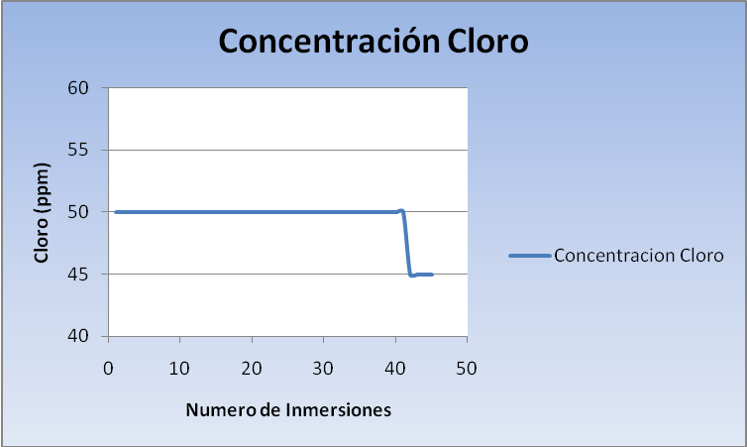
Figura 5.2.1. Disminución de la Concentración del cloro
Elaborado por: Andrés Mosquera – Juan José Loyola, 2009

Cálculo del tiempo de intercambio de la solución de escaldado

La figura 5.2.2, muestra que después de 47 inmersiones, con una duración de 30 segundos por inmersión, a temperatura ambiente y una relación de 0.2 kg de producto/litro de solución de escaldado, el pH de la solución subió a 1.5.

Por lo que el tiempo de intercambio de la solución de escaldado debe ser de 23,5 minutos, que fue el tiempo que duraron las 47 inmersiones.

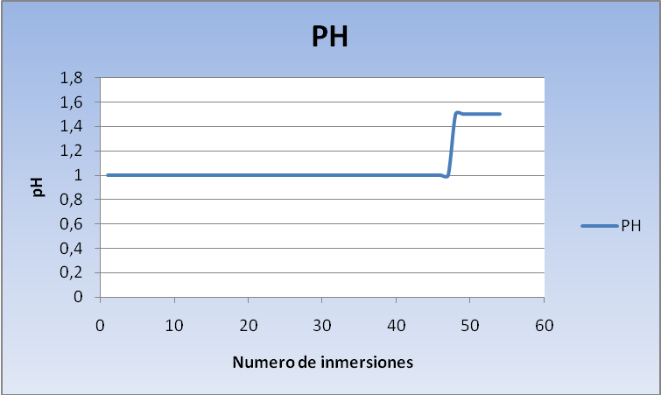

Figura 5.2.2. Disminución de la Concentración de Aditivos
Elaborado por: Andrés Mosquera – Juan José Loyola, 2009

Lavado 2

Debido a que los vegetales hasta esta etapa han pasado por varias etapas de manipulación, se hace necesario bajar la carga microbiana para obtener un mayor tiempo de vida útil, para ello se sumerge al vegetal contenido en gavetas durante 60 segundos en una tina de agua clorada con 50 ppm. El tanque que contiene la solución clorada debe cambiarse cada 41 minutos, y debe de guardar una relación de 0.2 kg de producto/solución clorada.

No existen diferencias de peso entre el producto que entra y el producto que sale.

Escaldado

Inmediatamente luego del lavado y un previo escurrido en la misma gaveta, los vegetales son sumergidos en otra tina en donde se encuentran reactivos como el ácido cítrico al 1,5% y metabisulfito al 0.04%, que actúan en un proceso de escaldado químico. La inmersión del vegetal en esta tina será durante 30 segundos. Y el tiempo de intercambio en el tanque de escaldado es de 23.5 minutos, guardando la misma relación de masa que en la prueba de lavado.
No existen diferencias de peso entre el producto que entra y el producto que sale.

Empacado y Pesado

Los vegetales ya escaldado químicamente serán depositados en fundas de polietileno de baja densidad de 0.075 mm de espesor y pesados de acuerdo a los requerimientos de los clientes.

Sellado hipobárico

Con la utilización de una selladora al vacío, los vegetales empacados en las fundas serán sellados hipobáricamente, para lograr la suficiente extracción del oxigeno, que permitan alargar la vida útil del producto. La presión de vacío de la selladora tiene que ser de -0.01 Bar (valor de experimentación).

Almacenamiento

Los vegetales mínimamente procesados y empacados hipobáricamente serán almacenados en una cámara de refrigeración a 7°C, durante un tiempo máximo de 48 horas hasta su posterior distribución. El almacenamiento estará a cargo de gavetas que contendrán las fundas del vegetal. El manejo del inventario en la cámara de refrigeración se realizará por medio del método FIFO.

Distribución
Por medio de camiones refrigerados y/o camiones con material aislante, a una temperatura máxima de 7°C, se distribuirá al vegetal a todos los puntos de venta del mercado institucional.

  - Diagrama de Flujo

Se elaboró un diagrama de flujo estándar para la papa y zanahoria en el proceso de producción. Los rendimientos de cada vegetal son diferentes por su forma, tamaño, enfermedades, etc. Ver figura 5.3.

  - Diseño de planta

    - Equipos

Según el estudio de mercado realizado, la demanda de papa es de alrededor de 2400 kg y de zanahoria de 508.36 kg. Por lo que la capacidad de la planta debe de ser de 2908.36 kg/día. Tomando en cuenta que en el día se trabajará un turno de 8 horas.

En la tabla 26 se detallan los equipos y sus capacidades, satisfaciendo las necesidades de producción ya mencionadas.
TABLA 26
capacidad de produccion de los equipos
Ítem | Equipos | Cantidad | Capacidad | Unidades
1 | Tanques | 5 | 450 | Kg
2 | Cortador | 1 | 600 | Kg/hora
3 | Balanza | 3 | 10 | Kg
4 | Selladora | 2 | 250 | Kg/hora
5 | Cámara de refrigeración | 1 | 4000 | Kg
Elaborado por: Andrés Mosquera – Juan José Loyola, 2009

Los tanques se utilizarán en las etapas de lavado 1 y 2, remojo 1 y 2, y escaldado químico.

Las dos balanzas se utilizarán en la etapa de pesado del producto antes del sellado hipobárico.

      - Distribución de planta (layout)

De acuerdo a las necesidades de mercado y la capacidad requerida, se elaboró una distribución ideal de la planta (ver plano 1).

      - Estaciones de trabajo

Figura 5.3. Diagrama de flujo del proceso de producción
Elaborado por: Andrés Mosquera – Juan José Loyola, 2009
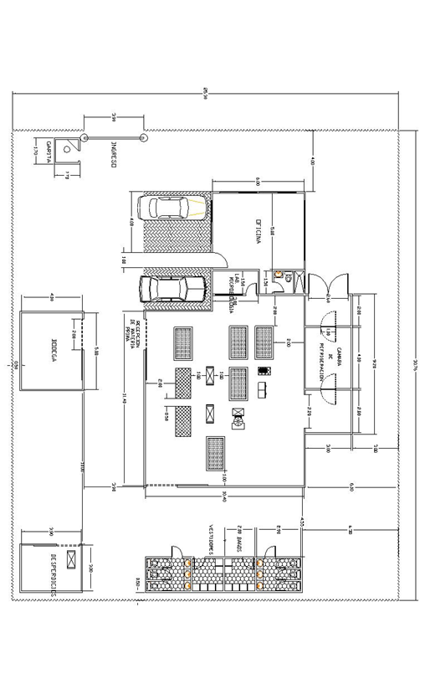Plano 1. Distribución ideal de la planta
Elaborado por: Andrés Mosquera – Juan José Loyola, 2009
El proceso de producción de papa y zanahoria mínimamente procesadas se ha logrado dividir en 7 estaciones de trabajo, en la que cada estación está encargada por un operario, y en algunos casos las estaciones poseen sub-estaciones en donde también existe la participación de operarios.

Se debe de considerar que la velocidad de producción en esta línea de proceso debe ser de 400 kg/hora.

Las estaciones en las que se ha dividido el proceso son las siguientes:

Estación 1

Incluye el almacenamiento de materia prima y lavado

1.
El operario saca la papa de la bodega y la deposita en la tina de lavado. Esta etapa tiene una velocidad de operación de 1 gaveta/minuto. Teniendo en cuenta que la gaveta tiene una capacidad de 45 kg.
Subestación 1A

Esta subestación incluye exclusivamente la etapa de lavado.

Si se quiere producir 400 kg/hora en esta etapa, y se conoce que la velocidad de lavado (incluye el lavado del vegetal y el depósito en un recipiente) por parte de un operario es de 3,5 kg/minuto. Se obtiene:
- Producción requerida= 400 kg/hora
- Velocidad de lavado= 3,5 kg/min = 210 kg/hora
- 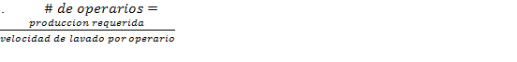(Ec. 4)
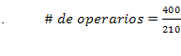
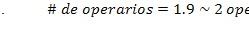

Al trabajar 2 operarios en esta etapa se puede determinar que la capacidad real en esta operación es de 420 kg/hora, lo que satisface los requerimientos de la capacidad necesaria de 400 kg/hora.

La subestación de lavado tiene una velocidad de lavado de 7 kg/minuto (2 operarios), ésta es la misma velocidad que corresponde al llenado de una gaveta con vegetal limpio. Se puede calcular el tiempo de llenado de la siguiente manera:

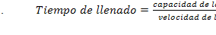 (Ec. 5)

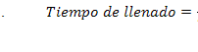
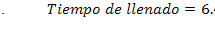

Durante este tiempo de llenado el operario encargado de la estación 1 estará libre y tendrá que realizar las siguientes actividades:

- Mantener limpio el lugar donde se desempeña su estación.

- Cambiar el agua de lavado cada vez que se necesario.

Estación 2

El operario en esta estación es el encargado de seleccionar a los vegetales, descartando cualquier vegetal que presente defectos importantes en su estructura. La velocidad de operación en esta etapa es de 500 kg/hora.

Subestación 2A

La velocidad de pelado de papa y zanahoria son distintas debido a la distinta superficie que poseen, pero se toma en consideración a la papa en vista de que tiene una menor velocidad de pelado: 0,9 kg/minuto. Este valor indica la remoción de la cáscara y de cualquier defecto que pueda tener el vegetal, incluyendo superficies dañadas, magulladuras, entre otros, pasando el vegetal totalmente libre de defectos.

Debido a que la planta tiene que cumplir una velocidad de proceso mínima de 400 kg/hora en cada estación se hace necesario el cálculo del personal necesario de la siguiente manera:

Capacidad de un operario

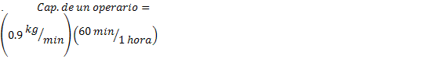
(Ec. 6)
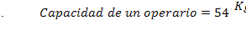

Número de operarios

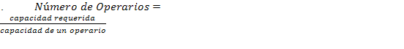
(Ec. 7)

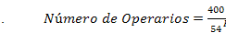

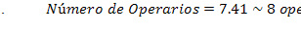
Los 8 operarios necesarios en esta subestación tienen una capacidad de producción de 432 kg/hora, mayor a la capacidad requerida.

Estación 3

Luego de que los vegetales han sido pelados, los operarios que realizan esta función depositan al vegetal en un tanque con agua potable para evitar las reacciones bioquímicas producidas por el oxígeno.

En la estación 3 el operario se encargará de sacar el vegetal en gavetas de 45 kg y depositarlo en el cortador, el cual tiene una salida directa a la tina de remojo 2.

La estación 3 tiene una velocidad de 600 kg/hora dada por la capacidad de la máquina cortadora.

Estación 4

El operario recoge de la tina de remojo 2 en un recipiente con huecos que permitan el escurrimiento del agua, aproximadamente menos de 11 kg, lo sumerge en la tina de lavado durante 60 segundos, lo escurre, y lo sumerge en la tina de escaldado por 30 segundos. Este proceso tiene una velocidad de operación de alrededor de 7.33 kg/minuto.

El recipiente en el que se realiza este proceso no puede tener una capacidad superior a la mencionada, ya que en la siguiente etapa si se tiene mayor masa, entonces quedará expuesto el vegetal mucho tiempo al ambiente, lo que disminuiría la efectividad del escaldado.

El operario debe de poner atención de que en la siguiente etapa no existe acumulación de vegetal, y en ese caso parar su actividad, hasta que se despeje la siguiente estación, para evitar el problema antes mencionado.

Estación 5
El operario debe empacar y pesar el vegetal en las fundas de polietileno. Experimentalmente se determinó que la velocidad de empacado y pesado es de alrededor de 9 kg/minuto. Lo que daría como resultado 540 kg/hora, que es superior a la capacidad necesaria.

Estación 6

En esta etapa el operario está encargado del manejo de las 2 selladoras al vacío, la velocidad de sellado de las máquinas depende la presentación final del producto, pero existe un promedio de 6 kg/minuto. Como son dos máquinas la velocidad de operación en esta etapa es de 12 kg/minuto. En algunos casos, dependiendo de la presentación del producto, solo se necesitará el uso de una selladora.

Estación 7

El operario recoge las fundas selladas al vacío de la estación 7 y las lleva y acomoda en la cámara de refrigeración. La velocidad de operación se aproxima a 30 kg/minuto.

Estaciones complementarias

Las estaciones complementarias tienen el fin de ayudar a las otras estaciones ya sea supervisando o en algunos casos ayudar en cambios de líquidos en las estaciones de lavado, o supervisión de concentraciones de cloro y metabilsulfito. Para estas funciones se han asignado un total de 2 operarios.

En la figura 5.4.1.2 se observa de forma esquemática las estaciones de trabajo del proceso de producción.

      - Personal requerido

La tabla 27 resume todo el personal requerido en el área de producción, dividido por estaciones, subestaciones y estaciones complementarias. En total se requiere 20 operarios para poder producir la demanda establecida.

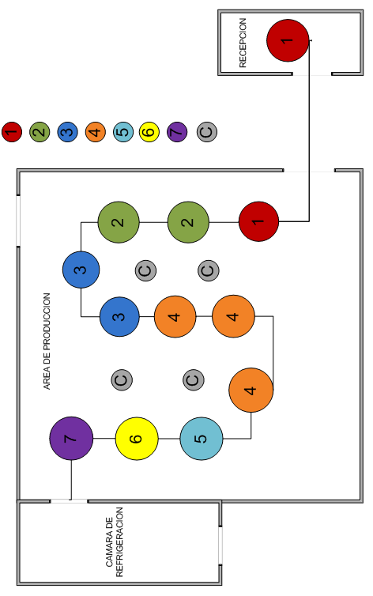
Figura 5.4.1.2. Esquema de las estaciones de trabajo
Elaborado por: Andrés Mosquera – Juan José Loyola, 2009
TABLA 27
Personal requerido para satisfacer la demanda
ÁREA DE OPERACIÓN
Estaciones | Personal requerido
Estación 1 | 1
Subestación 1ª | 2
Estación 2 | 1
Subestación 2ª | 8
Estación 3 | 1
Estación 4 | 1
Estación 5 | 1
Estación 6 | 1
Estación 7 | 1
Estación 8 | 1
Estaciones complementarias | 2
Total de trabajadores | 20

Elaborado por: Andrés Mosquera – Juan José Loyola, 2009
      - Diagrama de Equipos

El diagrama de equipos del proceso productivo se muestra en la figura 5.4.1.4, donde se esquematiza todos los equipos a utilizar.

    - Capacidad de la planta
La capacidad de la planta está dada por la menor velocidad de operación que tengan las estaciones de trabajo, se puede deducir que la estación 1 con una velocidad de 420 kg/hora, es la velocidad más baja de todo el proceso, por lo que constituye la capacidad de la planta. En la tabla 28 se detalla la capacidad de cada estación de trabajo.

En la estación 1, la velocidad viene dada por la subestación de lavado, ya que tiene a 2 operarios en esta operación, si se quiere aumentar la capacidad de la planta, solo es necesario aumentar la capacidad de la subestación de lavado con la incursión de un operario adicional.

TABLA 28
Capacidad de cada estacion
CAPACIDAD DE LAS ESTACIONES
Estaciones | Velocidad de operación (kg/hora)
Estación 1 | 420
Estación 2 | 432
Estación 3 | 600
Estación 4 | 440
Estación 5 | 540
Estación 6 | 720
Estación 7 | 1800

Elaborado por: Andrés Mosquera – Juan José Loyola, 2009
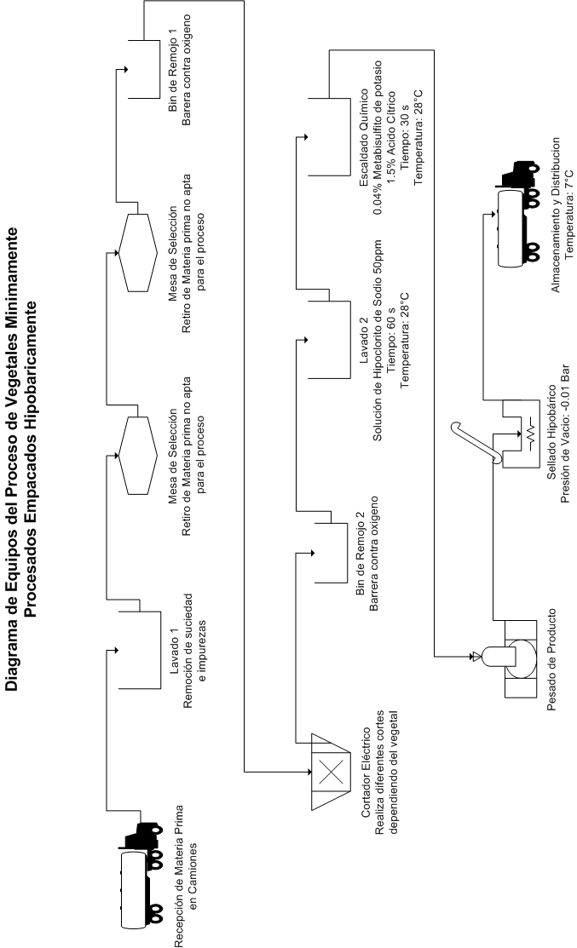
Figura 5.4.1.4. Diagrama de equipos
Elaborado por: Andrés Mosquera – Juan José Loyola, 2009

CAPÍTULO 6

- VIABILIDAD DEL PROYECTO

  - Análisis de costos

    - Infraestructura de la planta

Debido a la difícil adquisición de capital, a la gran demanda de dinero que implica la compra de maquinarias y equipos de distribución, y también a la mediana cantidad demandada de producto, se hace necesario alquilar un local que cumpla con el espacio físico requerido y la disponibilidad de servicios que permitan operar la planta.

Por ello en el presente estudio las instalaciones de la planta serán alquiladas y solo se incurrirán en los gastos de adecuación y alquiler.

Gastos de adecuación y alquiler

Se llaman gastos de adecuación a todas las instalaciones necesarias que se tengan que realizar para que exista una mayor eficacia en las operaciones. Entre las adecuaciones se puede mencionar las siguientes:
- Instalaciones de servicios básicos
- Adecuación de la infraestructura del local
- Instalaciones de equipos y maquinarias

El presupuesto destinado a los gastos de adecuación y alquiler del local se presentan en la tabla 29.

    - Costos de equipos

Los costos de equipos incluyen todos los valores que se incurrirán en la compra de equipos que tienen una función dentro del proceso del producto.
TABLA 29
PRESUPUESTO DE GASTOS DE ADECUACION Y ALQUILER
Rubro | Cantidad
Gastos de adecuación | $ 14000
Alquiler | $ 1000
Elaborado por: Andrés Mosquera – Juan José Loyola, 2009

También se incluyen dentro de este rubro los valores correspondientes a accesorios necesarios que se utilicen en el proceso, ya que son parte importante de algunas etapas del mismo. Ver tabla 30.
TABLA 30
COSTOS DE EQUIPOS
Ítem | Equipos | Cantidad | Costo | Subtotal
1 | Bines | 5 | $160 | $800
2 | Cortador | 4 | $150 | $600
3 | Balanza | 3 | $400 | $1200
4 | Selladora | 2 | $6600 | $13200
5 | Cámara de refrigeración | 1 | $12000 | $12000
6 | Implementos de producción | 1 | $3000 | $3000
TOTAL |  |  |  | $30800

Elaborado por: Andrés Mosquera – Juan José Loyola, 2009

Costo de mobiliarios
Este costo incluye todos los mobiliarios que se necesiten para la implementación del área del personal administrativo, es un costo relativamente bajo, debido a que el personal administrativo de la empresa no constará de una fuerza laboral mayor, por lo que se tendrá lo siguiente. Ver tabla 31.

TABLA 31
COSTOS DE MOBILIARIOS
Ítem | Rubro | Cant. | Precio
Ítem | Rubro | Cant. | Unitario | Subtotal
1 | Escritorios | 2 | $80 | $160
2 | Butacas | 5 | $35 | $175
3 | Sillas | 5 | $18 | $90
4 | Anaqueles | 3 | $30 | $90
5 | A.A. | 2 | $850 | $1 700
6 | Computadores | 2 | $750 | $1 500
7 | Teléfonos | 1 | $40 | $40
TOTAL |  |  |  | $3 755

Elaborado por: Andrés Mosquera – Juan José Loyola, 2009

Compra de Vehículo

- 1 camión refrigerado avaluado en $20000

Costos de inversión

Son todos los costos necesarios que tienen que realizarse para la implementación de la planta.
En este rubro también se incluyen los costos de constitución, que son todos aquellos costos que se incurrirán para legalizar el funcionamiento de la planta. Este rubro tiene un valor de $1000.

Los costos totales de inversión son la suma de los rubros mostrados en la tabla 32.

TABLA 32
COSTOS TOTAL DE INVERSION
Rubro | Costo
Camión refrigerado | $20000
Costo de mobiliarios | $3755
Costos de constitución | $1000
Costo de equipos | $30800
Gastos de adecuación | $14000
Alquiler del local (1er mes) | $1000
Costos de inversión totales | $70555
Elaborado por: Andrés Mosquera – Juan José Loyola, 2009

    - Costos de producción

Los costos de producción de una industria son todos los rubros incurridos en la adquisición de materia prima, en la compra de materiales indirectos, que son parte del proceso del producto, lo que se denomina costos indirectos de fabricación, y el último rubro es la mano de obra directa, que implica la totalidad de trabajadores, entre operadores y operarios, que participan dentro del proceso productivo. De esta manera se analizó cada rubro por separado.

Materia prima

En el presente estudio la materia prima incluye el costo de compra de los vegetales, que según investigaciones en los centros de provisión fueron aproximadamente:
- Para la papa $ 0.37 por kilogramo
- Para la zanahoria $ 0.28 por kilogramo

Pero el costo real para producir un kilogramo de papa o zanahoria fue el calculado de acuerdo a las mermas que se produjeron durante el pelado y cortado.

Para la papa se tuvo un 85% de eficacia y para la zanahoria 87%, datos que fueron calculados experimentalmente, quedando los valores por kilogramo de vegetal de la siguiente manera:
Para la papa $ 0.43
Para la zanahoria $0.32
Mano de Obra

Los costos de mano de obra incluyeron el pago de salarios de todos los trabajadores que están dentro del proceso productivo, asumiendo que el pago por salario fue el del mínimo vital fijado en el presente año. Ver tabla 33.

TABLA 33
COSTOS DE MANO DE OBRA
AREA DE OPERACIÓN
Estaciones | Personal requerido | Salario individual | Subtotal
Estación 1 | 1 | $220 | $220
Subestación 1ª | 2 | $220 | $440
Estación 2 | 1 | $220 | $220
Subestación 2ª | 8 | $220 | $1760
Estación 3 | 1 | $220 | $220
Estación 4 | 1 | $220 | $220
Estación 5 | 1 | $220 | $220
Estación 6 | 1 | $220 | $220
Estación 7 | 1 | $220 | $220
Estación 8 | 1 | $220 | $220
Estaciones complementarias | 2 | $220 | $440
Total de trabajadores | 20 |  | $4400

Elaborado por: Andrés Mosquera – Juan José Loyola, 2009

Costos Indirectos de fabricación

Dentro de los costos indirectos de fabricación se incluyeron todos los valores que participan dentro del proceso productivo pero que no constan dentro de los rubros de mano de obra directa, ni tampoco dentro de la materia prima.

Entre los principales costos indirectos de fabricación que incurrirá este proceso productivo se realizó un presupuesto mensual de los siguientes rubros:

Materiales indirectos.- dentro de este rubro se incluyó el presupuesto mensual de materiales como el acido cítrico, metabisulfito, cloro, y los materiales de empaque.

Servicios básicos.- costos de luz y agua que se utilicen dentro del proceso productivo

Depreciación de maquinarias.- el desgaste de las maquinarias con el paso del tiempo, incluye un costo que debe de ser considerado dentro del costeo de producción.

Mantenimiento de los equipos

Alquiler del edificio

Depreciación de vehículos.- corresponde al 1.67% mensual del valor adquirido o al 30% anual.

Depreciación de mobiliarios.- incluye la depreciación de todo el material y equipos de oficina que utiliza el personal administrativo. Se asume que es el 20% anual de todo el costo de mobiliarios.

En la tabla 34 se detalla rubro por rubro los costos indirectos de fabricación.

TABLA 34
COSTOS INDIRECTOS DE FABRICACION
Rubro | Costos
Materiales indirectos | $2000
Servicios básicos | $1000
Depreciación de maquinarias | $306
Mantenimiento de equipos | $220
Depreciación de vehículos | $333
Alquiler del edificio | $1000
Depreciación de mobiliarios | $ 63
TOTAL | $4922

Elaborado por: Andrés Mosquera – Juan José Loyola, 2009
Análisis de Ingresos y Fijación del Precio de Venta al Público

Según el estudio de mercado realizado los precios de venta promedio para cada vegetal se muestran en la tabla 35.

Debido a que se trata de un producto nuevo, y ya que el margen de costos de materia prima lo permite, los precios con los que adquiere el consumidor en el mercado local con respecto al precio de venta del producto, tuvieron una disminución aproximada del 9%. Siendo los precios los siguientes:
- Papa $ 0.73
- Zanahoria $ 0.48

TABLA 35
PRECIO PROMEDIO EN EL MERCADO
Vegetal | Precio con Cascara | Merma | Precio Sin Cascara(Libra) | Precio Sin Cascara (Kg)
Papa | $0.31 | 85% | $0.36 | $0.80
Zanahoria | $0.21 | 87% | $0.24 | $0.53
Elaborado por: Andrés Mosquera – Juan José Loyola, 2009

Análisis de Costos e Ingresos
Dentro de este análisis se pudo determinar la utilidad esperada que se obtuvo de acuerdo a la venta de productos que se estimaron en el estudio de mercado

El volumen de consumo diario según el estudio de mercado explicado en el capítulo 2, fue de 2400 kg/día de papa y 508.36 kg/día de zanahoria. La siguiente tabla expresa el volumen de ventas en kg de cada vegetal para un mes de producción, asumiendo que en el mes se laboran 20 días.

La tabla 36 (Ver APÉNDICE G) explica el cálculo de la utilidad neta esperada para el primer mes de labores, que es de $4400.76.

  - Punto de equilibrio

El punto de equilibrio de cualquier negocio se determina por las ventas mínimas que debe de realizar la empresa para que no existan perdidas ni ganancias.

El punto de equilibrio tiene la siguiente fórmula:

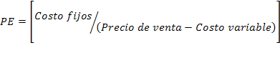
(Ec. 8 Ref.17)

Calculo del costo variable promedio

El costo variable más representativo que incurrirá la empresa es el costo de la materia prima directa, por lo que se asumió, que es el único costo variable para el cálculo del punto de equilibrio, para facilitar el resto del proceso de costeo. También se tomó en cuenta el volumen de ventas que tiene cada vegetal, para que por medio de ponderación, se calculara un costo variable promedio representativo a las ventas realizadas, como se muestra en la tabla 36:

TABLA 36
COSTO VARIABLE PROMEDIO

 | Volumen de Ventas mensuales Dólares | % De Ventas | Costo Variable | Ponderación
Papa | 48000 | 83% | 0.43 | 0.35
Zanahoria | 10167.27 | 17% | 0.32 | 0.06
Total |  | 100% |  | 0.41
Elaborado por: Andrés Mosquera – Juan José Loyola, 2009

Cálculo del precio de venta promedio

El precio de venta promedio se calculó bajo el mismo método que se calculó el costo variable, ver tabla 37.

TABLA 37
PRECIO VENTA PROMEDIO
Vegetal | Volumen De Ventas mensuales (kg) | % De Ventas | Precio De Venta | Ponderación
Papa | 48000 | 83% | $0.73 | 0.61
Zanahoria | 10167.27 | 17% | $0.48 | 0.08
 |  | 100% |  | 0.69
Elaborado por: Andrés Mosquera – Juan José Loyola, 2009

TABLA 38
Costos fiijos
Mano de Obra | $ 4400
Costos Indirectos de Fabricación | $ 4922
Gastos Administrativos | $ 1437
Gastos de Distribución | $ 867
Total de Costos Fijos | $ 11626
Elaborado por: Andrés Mosquera – Juan José Loyola, 2009

Cálculo de los costos fijos

Teniendo calculados el costo variable y el precio de venta promedios, se comenzó a sumar todos los valores que incluyen los costos fijos que se realizan en la empresa, tomando en cuenta que estos costos son independientes del nivel de producción. Ver tabla 38.

Teniendo las 3 incógnitas de la formula, se calculó el punto de equilibrio, y fue el siguiente:
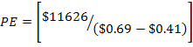

Es decir se deben de vender 42195.21 kg de producto para no obtener ni perdidas ni ganancias en un periodo de producción de un mes.

Aquí se deberá tomar en cuenta que ésta es la cantidad total de kilogramos de producción y que no se ha realizado una diferenciación entre los kilogramos de papa y zanahoria. Esta diferenciación se realizó mediante métodos de ponderación de acuerdo a los volúmenes de venta del producto, como se muestra en la tabla 39.

TABLA 39
Cantidades mÍnimas de cada vegetal para lograr el punto de equilibrio
Cantidad Total | 100% | 42195.21 Kg
Papa | 83% | 34819.26 Kg
Zanahoria | 17% | 7375.45 Kg
Elaborado por: Andrés Mosquera – Juan José Loyola, 2009

De estos valores se puede concluir que la empresa debe de vender por lo menos 34819.26 kilogramos de papa y 7375.45 kilogramos de zanahoria al mes, para que la utilidad neta del ejercicio sea 0.

  - Retorno de Inversión

Para el cálculo del retorno de la inversión se creó escenarios de aumentos de demanda normales y pesimistas, para estar preparados de cualquier variabilidad que presente el mercado en cuanto a las ventas del producto. Así se tuvo la siguiente proyección de la demanda.

Las tablas 40 y 41 explican el aumento de la demanda de papa y zanahoria, respectivamente, en 1% por período para un escenario normal y el 0.5% por período para un escenario pesimista. El período para esta proyección tiene una duración de 4 meses. La demanda del periodo 1 representó la demanda del primer mes multiplicada (48000 Kg de papa y 10167.27 Kg para zanahoria) por 4 que son los meses de duración del período.

TABLA 40
PROYECCIÓN DE LA DEMANDA PARA PAPA
Papa | Normal | Pesimista
Período | 1% | 0.50%
1 | 192000 Kg | 192000 Kg
2 | 193920 Kg | 192960 Kg
3 | 195859.2 Kg | 193924.8 Kg
4 | 197817.79 Kg | 194894.42 Kg

Elaborado por: Andrés Mosquera – Juan José Loyola, 2009

TABLA 41
PROYECCIóN DE LA DEMANDA PARA Zanahoria
Zanahoria | Normal | Pesimista
Período | 1% | 0.50%
1 | 10167.2 Kg | 10167.2 Kg
2 | 10268.87 Kg | 10218.04 Kg
3 | 10371.56 Kg | 10269.12 Kg
4 | 10475.28 Kg | 10320.47 Kg
Elaborado por: Andrés Mosquera – Juan José Loyola, 2009

Las tablas en los APÉNDICES H y I, respectivamente, explican el flujo de dinero que se realiza durante cada periodo, el periodo cero experimenta un flujo de dinero negativo, debido a que en ese momento se realizaría la inversión para la implementación del negocio, este valor corresponde a los costos de inversión calculados con anterioridad.

En el período 1, se incluyó los ingresos obtenidos de acuerdo a las tablas de demanda proyectada, así también los egresos. Las tablas en el anexo 6 y 7, también explican que porcentaje del ingreso total equivalen cada uno de los rubros de los egresos.

En los siguientes períodos (2, 3, 4) las tablas en el APÉNDICES H y I, hacen un aumento progresivo, de acuerdo al escenario, del total de ingresos, y con ese total de ingresos, se calculan los otros rubros de egresos de acuerdo a los porcentajes que equivale cada rubro, que fue calculado con anterioridad.

Escenario normal.- con un período de crecimiento en volumen de ventas del 1% cada 4 meses.

En el escenario normal de crecimiento se pudo observar que la inversión de la empresa se podrá recuperar aproximadamente luego de 16 meses de ejercicio laboral
Escenario pesimista. Plantea un crecimiento del volumen de ventas del 0.5% cada 4 meses

En el escenario pesimista la inversión también se recuperaría en 16 meses pero con un margen de utilidad en el último período de $382.42 a diferencia del escenario normal que tuvo una utilidad de $915.77.

CAPÍTULO 7

- CONCLUSIONES Y RECOMENDACIONES

- Se pudo concluir que la aceptación del mercado en cuanto a papa y zanahoria mínimamente procesados es del 94% en los sitios mencionados anteriormente, lo que supone una gran aceptación en otras ubicaciones dentro y fuera de Guayaquil, lo que constituiría una gran demanda del producto y posibilidades de crecimiento posterior.

- Las combinaciones de metabisulfito al 0.01% y acido cítrico al 1.5%, como agentes antimicrobianos fueron superiores a otras combinaciones, en donde se presentaban el benzoato de sodio al 0.02% y el sorbato de potasio al 0.02%, y sorbato de potasio 0.02% y acido cítrico al 1.5%, debido a que el metabisulfito posee un mayor potencial antimicrobiano, que los compuestos antes citados, y su potencial se ve aumentado debido al descenso del pH que produce el acido cítrico.

- La permeabilidad de los empaques en vegetales mínimamente procesados, deben de tener un pequeño ingreso de oxigeno, que no permita el pardeamiento enzimático y un rápido crecimiento microbiano, pero que si permita una mínima tasa de respiración del vegetal, para que no se produzcan procesos fermentativos, por eso se descartó el empaque de baja permeabilidad, porque el paso de oxígeno fue casi nulo y permitió el desarrollo de fermentaciones y producción de gases, y se escogió el polietileno con espesor 0.075mm debido a dos factores: ya que no permitía la producción de gases y ofrecía un protección suficiente al paso de oxígeno para la vida útil esperada, y su costo era muy inferior al empaque de baja permeabilidad.

- La concentración de metabisulfito dentro del proceso de escaldado químico es directamente proporcional a la velocidad de crecimiento microbiano al igual que el espesor del empaque, debido a que concentraciones de 0.01% de metabisulfito con un espesor de empaque de 0.052mm apenas alcanzaron una vida útil de 3 días, a diferencia que concentraciones de 0.04% de metabisulfito y un espesor de empaque de 0.075mm, alcanzaron una vida útil de 5 días.

- La temperatura de almacenamiento del producto es inversamente proporcional a la vida útil esperada, debido a dos factores, que son la aceleración del crecimiento microbiano, debido a que a mayores temperaturas de refrigeración el crecimiento microbiano aumentaba, y la respiración del vegetal también lo hacía, lo que implica una mayor producción de reacciones bioquímicas, que se traducían en deterioro de la vida útil. En este estudio se determinó que para una vida útil de 5 días, el producto debe de estar almacenado a 7ºC.

- La utilización de operarios en la etapa de pelado del proceso productivo tuvo un rendimiento de 89% y 91% para papa y zanahoria respectivamente, en el cortado un rendimiento del 98% y en las etapas de remojo 102% para los dos vegetales.

- El costo de mayor relevancia dentro de este proyecto, fue el de materias primas que implica el 72% de los costos de producción, por lo que se puede concluir, que las variaciones del precio de estos vegetales, dentro del mercado local, influiría de manera significativa en las utilidades de las empresas que se dedicasen al procesamiento de estos productos.

- El retorno de la inversión estimado para un escenario normal, en donde la demanda se comportaba de una manera uniforme con un crecimiento de 1% cada 4 meses, estuvo estimado en un periodo de 16 meses, teniendo utilidades netas de $920.45. En cambio para un escenario pesimista con un crecimiento de la demanda del 0.5% cada 4 meses, el retorno de la inversión estuvo estimado en un periodo de 16 meses, pero las utilidades netas fueron inferiores de $387.07.

APÉNDICE A

ENCUESTA DE VEGETALES PROCESADOS

Nombre del proyecto: | Vegetales Mínimamente Procesados Empacados Hipobáricamente
Preparado por: | Juan José Loyola / Andrés Mosquera | Date (DD/MM/AAAA): | 13/10/2008

Esta encuesta ayuda a identificar las características de la demanda institucional vegetales pre-procesados (zanahoria y papa). La encuesta realizada en la ciudad de Guayaquil está dirigida a:
- Personas responsables de la decisión de compra de alimentos en las empresas
- Personas responsables de la preparación de alimentos en las empresas

1. Datos personales:
Nombre |  | Empresa |  |  |  |  | e-mail
Dirección |  |  |  |  |  |  |  |  |  |  |  | Teléfono

2. Preguntas
- Le agradaría recibir la papa y zanahoria pelada, cortada, y desinfectada listas para el consumo |  |  |  |  |  |  |  |  | Si |  |  |  |  |  |  | No
- Cantidad de libras que consume de cada vegetal |  |  |  |  |  |  |  |  | Cantidad
 | Zanahoria
 | Papa
- Precio aproximado que usted paga por libra de: |  |  | $0.25 |  | $0.30 |  |  | $0.35 |  |  | $0.40 |  |  |  | $0.45 |  |  | Otro
 | Zanahoria
 | Papa
D. ¿Qué tipo de corte utiliza para estos productos? |  |  |  | Cubos |  | Rodajas |  |  |  | Rallada |  |  |  | Palitos |  |  | Otro
 | Zanahoria
 | Papa
E. Si pudiese recibir los vegetales mínimamente procesados y listos para su uso a un precio conveniente preferiría: |  |  |  | 2 Kg (4.4 lbs.) |  |  | 3 Kg (6.6 lbs.) |  |  |  |  |  | 4 Kg (8.8 lbs.) |  |  |  | Otro
 | Zanahoria
 | Pimiento

APÉNDICE B
DISTRIBUCIÓN NORMAL TIPIFICADA
z | 0.00 | 0.01 | 0.02 | 0.03 | 0.04 | 0.05 | 0.06 | 0.07 | 0.08 | 0.09
0.0 | 0.5000 | 0.5040 | 0.5080 | 0.5120 | 0.5160 | 0.5199 | 0.5239 | 0.5279 | 0.5319 | 0.5359
0.1 | 0.5398 | 0.5438 | 0.5478 | 0.5517 | 0.5557 | 0.5596 | 0.5636 | 0.5675 | 0.5714 | 0.5753
0.2 | 0.5793 | 0.5832 | 0.5871 | 0.5910 | 0.5948 | 0.5987 | 0.6026 | 0.6064 | 0.6103 | 0.6141
0.3 | 0.6179 | 0.6217 | 0.6255 | 0.6293 | 0.6331 | 0.6368 | 0.6406 | 0.6443 | 0.6480 | 0.6517
0.4 | 0.6554 | 0.6591 | 0.6628 | 0.6664 | 0.6700 | 0.6736 | 0.6772 | 0.6808 | 0.6844 | 0.6879
0.5 | 0.6915 | 0.6950 | 0.6985 | 0.7019 | 0.7054 | 0.7088 | 0.7123 | 0.7157 | 0.7190 | 0.7224
0.6 | 0.7257 | 0.7291 | 0.7324 | 0.7357 | 0.7389 | 0.7422 | 0.7454 | 0.7486 | 0.7517 | 0.7549
0.7 | 0.7580 | 0.7611 | 0.7642 | 0.7673 | 0.7703 | 0.7734 | 0.7704 | 0.7793 | 0.7823 | 0.7852
0.8 | 0.7881 | 0.7910 | 0.7939 | 0.7967 | 0.7995 | 0.8023 | 0.8051 | 0.8078 | 0.8106 | 0.8133
0.9 | 0.8159 | 0.8186 | 0.8212 | 0.8238 | 0.8264 | 0.828 | 0.8315 | 0.8340 | 0.8364 | 0.8389
1.0 | 0.8413 | 0.8438 | 0.8461 | 0.8485 | 0.8508 | 0.8531 | 0.8554 | 0.8577 | 0.8599 | 0.8621
1.1 | 0.8643 | 0.8665 | 0.8686 | 0.8708 | 0.8729 | 0.8749 | 0.8770 | 0.8790 | 0.8810 | 0.8930
1.2 | 0.8849 | 0.8869 | 0.8888 | 0.8907 | 0.8925 | 0.8944 | 0.8962 | 0.8980 | 0.8997 | 0.9015
1.3 | 0.9032 | 0.9049 | 0.9066 | 0.9082 | 0.9099 | 0.9115 | 0.9131 | 0.9147 | 0.9162 | 0.9177
1.4 | 0.9192 | 0.9207 | 0.9222 | 0.9236 | 0.9251 | 0.9265 | 0.9279 | 0.9292 | 0.9306 | 0.9319
1.5 | 0.9332 | 0.9345 | 0.9357 | 0.9370 | 0.9382 | 0.9394 | 0.9406 | 0.9418 | 0.9429 | 0.9441
1.6 | 0.9452 | 0.9463 | 0.9474 | 0.9485 | 0.9495 | 0.9495 | 0.9515 | 0.9525 | 0.9535 | 0.9535
1.7 | 0.9554 | 0.9564 | 0.9573 | 0.9582 | 0.9591 | 0.9599 | 0.9608 | 0.9616 | 0.9625 | 0.9633
1.8 | 0.9641 | 0.9049 | 0.9656 | 0.9664 | 0.9671 | 0.9678 | 0.9686 | 0.9693 | 0.9699 | 0.9706
1.9 | 0.9713 | 0.9719 | 0.9726 | 0.9732 | 0.9738 | 0.9744 | 0.9750 | 0.9756 | 0.9762 | 0.9767
2.0 | 0.9773 | 0.9778 | 0.9783 | 0.9788 | 0.9793 | 0.9798 | 0.9803 | 0.9808 | 0.9812 | 0.9817
2.1 | 0.9821 | 0.9826 | 0.9830 | 0.9834 | 0.9838 | 0.9842 | 0.9846 | 0.9850 | 0.9854 | 0.9857
2.2 | 0.9861 | 0.9865 | 0.9868 | 0.9871 | 0.9875 | 0.9878 | 0.9881 | 0.9884 | 0.9887 | 0.9890
2.3 | 0.9893 | 0.9896 | 0.9898 | 0.9901 | 0.9904 | 0.9906 | 0.9909 | 0.9911 | 0.9913 | 0.9916
2.4 | 0.9918 | 0.9920 | 0.9922 | 0.9925 | 0.9927 | 0.9929 | 0.9931 | 0.9932 | 0.9934 | 0.9936
2.5 | 0.9938 | 0.9940 | 0.9941 | 0.9943 | 0.9945 | 0.9946 | 0.9948 | 0.9949 | 0.9951 | 0.9952
2.6 | 0.9953 | 0.9955 | 0.9956 | 0.9957 | 0.9959 | 0.9960 | 0.9961 | 0.9962 | 0.9963 | 0.9964
2.7 | 0.9965 | 0.9966 | 0.9967 | 0.9968 | 0.9969 | 0.9970 | 0.9971 | 0.9972 | 0.9973 | 0.9974
2.8 | 0.9975 | 0.9975 | 0.9976 | 0.9977 | 0.9978 | 0.9978 | 0.9979 | 0.9980 | 0.9980 | 0.9981
2.9 | 0.9981 | 0.9982 | 0.9983 | 0.9984 | 0.9984 | 0.9985 | 0.9985 | 0.9985 | 0.9986 | 0.9986
3.0 | 0.9987 | 0.9987 | 0.9987 | 0.9988 | 0.9988 | 0.9989 | 0.9989 | 0.9989 | 0.9990 | 0.9990
3.1 | 0.9990 | 0.9991 | 0.9991 | 0.9991 | 0.9992 | 0.9992 | 0.9992 | 0.9992 | 0.9993 | 0.9993
3.2 | 0.9993 | 0.9993 | 0.9994 | 0.9994 | 0.9994 | 0.9994 | 0.9994 | 0.9995 | 0.9995 | 0.9995
3.3 | 0.9995 | 0.9995 | 0.9995 | 0.9996 | 0.9996 | 0.9996 | 0.9996 | 0.9996 | 0.9996 | 0.9997
3.4 | 0.9997 | 0.9997 | 0.9997 | 0.9997 | 0.9997 | 0.9997 | 0.9997 | 0.9997 | 0.9997 | 0.9998
Referencia: Proyectos de Inversión, Gustavo Guerrero. ESPOL, 2008

APÉNDICE C
DATOS DE LA ENCUESTA
Pregunta 1

NÚMERO DE ENCUESTADOS | SI | NO
1 | x | -
2 | x | -
3 | x | -
4 | x | -
5 | x | -
6 | - | X
7 | x | -
8 | x | -
9 | x | -
10 | x | -
11 | x | -
12 | x | -
13 | x | -
14 | x | -
15 | x | -
16 | x | -
17 | x | -
18 | x | -

Pregunta 2
NÚMERO DE ENCUESTADOS | VOLUMEN DE CONSUMO (PAPA) | VOLUMEN DE CONSUMO (ZANAHORIA)
1 | 30 | 10
2 | 25 | 10
3 | 35 | 10
4 | 40 | 15
5 | 45 | 15
6 | 30 | 10
7 | 20 | 5
8 | 40 | 15
9 | 60 | 20
10 | 60 | 18
11 | 30 | 15
12 | 60 | 15
13 | 45 | 0
14 | 50 | 0
15 | 65 | 0
16 | 30 | 0
17 | 40 | 0
18 | 60 | 0

Pregunta 3
Número | Precio de Vegetal
Número | papa | zanahoria
1 | 0,3 | 0,2
2 | 0,3 | 0,2
3 | 0,3 | 0,2
4 | 0,25 | 0,2
5 | 0,3 | 0,2
6 | 0,3 | 0,2
7 | 0,35 | 0,25
8 | 0,3 | 0,2
9 | 0,3 | 0,2
10 | 0,3 | 0,25
11 | 0,35 | 0,25
12 | 0,3 | 0,2
13 | 0,3 | 0
14 | 0,3 | 0
15 | 0,35 | 0
16 | 0,3 | 0
17 | 0,3 | 0
18 | 0,3 | 0

Pregunta 4
Encuestados | Rallada |  | Cubos |  | Rodajas |  | Palitos
Encuestados | Zanahoria | Papa | Zanahoria | Papa | Zanahoria | Papa | Zanahoria | Papa
1 | X | - | X | X | X | X | - | X
2 | X | - | X | X | X | X | - | X
3 | X | - | X | X | X | X | - | X
4 | X | - | X | X | X | X | - | X
5 | X | - | X | X | X | X | - | X
6 | X | - | X | X | X | X | - | X
7 | X | - | X | X | X | X | - | X
8 | X | - | X | X | X | X | - | X
9 | X | - | X | X | X | X | - | X
10 | X | - | X | X | X | X | - | X
11 | X | - | X | X | X | X | - | X
12 | - | - | - | - | X | - | - | X
13 | - | - | - | - | - | - | - | X
14 | - | - | - | - | - | - | - | X
15 | - | - | - | - | - | X | - | X
16 | - | - | - | - | - | - | - | X
17 | - | - | - | - | - | - | - | X
18 | - | - | - | - | - | X | - | X

Pregunta 5
Encuestados | 2 kg. |  | 3kg. |  | 4kg.
Encuestados | Zanahoria | Papa | Zanahoria | Papa | Zanahoria | Papa
1 | - | X | X | - | - | -
2 | - | X | X | - | - | -
3 | - | X | X | - | - | -
4 | - | X | X | - | - | -
5 | - | X | - | - | X | -
6 | - | - | - | X | X | -
7 | - | X | - | - | X | -
8 | - | X | - | - | X | -
9 | - | X | - | - | X | -
10 | - | X | - | - | X | -
11 | - | X | - | - | X | -
12 | - | X | - | - | X | -
13 | - | - | - | - | X | -
14 | - | - | - | - | X | -
15 | - | - | - | - | X | -
16 | - | - | - | - | X | -
17 | - | - | - | - | X | -
18 | - | - | - | - | X | -

APÉNDICE D
TABLAS DE KRAMER
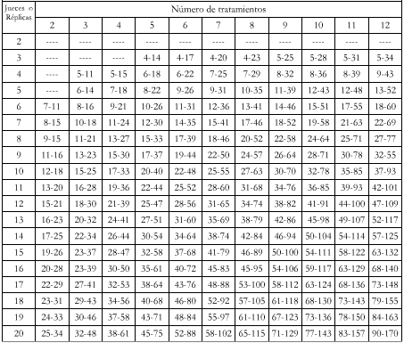
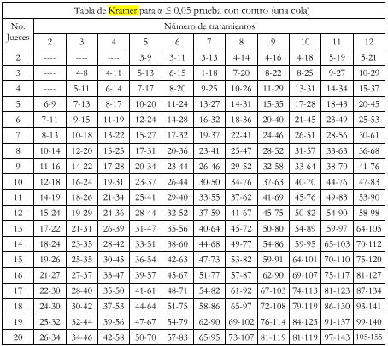
Referencia: Introducción al Análisis Sensorial, J. Sancho, Editorial Alfa omega, 2002
APÉNDICE E
DIAGRAMAS DE PARETO DEL DISEÑO EXPERIMENTAL
Diagrama de Pareto del diseño experimental de aerobios en papa
Diagrama de Pareto del diseño experimental de mohos y levaduras en papa

Diagrama de Pareto del diseño experimental de aerobios en zanahoria
Diagrama de Pareto del diseño experimental de mohos y levaduras en zanahoria

APÉNDICE F
TABLAS DE ANÁLISIS SENSORIALTRIANGULAR

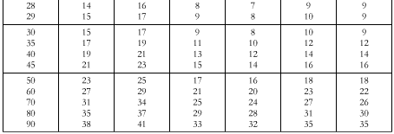
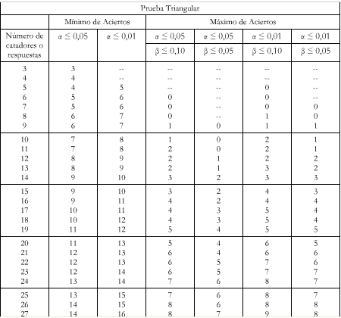
Referencia: Introducción al Análisis Sensorial, J. Sancho, Editorial Alfa omega, 2002

APÉNDICE G
ANÁLISIS DE LA UTILIDAD

INGRESOS |  |  |  |  |  |  | $39920.29
Vegetal | PVP | Volumen de ventas  (mensuales) | Subtotal
Papa | $0.73 | 48000 Kg | $35040
Zanahoria | $0.48 | 10167.27 Kg | $4880.29
EGRESOS |  |  |  |  |  |  | $35519.5
COSTOS DE PRODUCCION |  |  |  |  | $33215.5
MATERIA PRIMA |  |  |  | $23893.5
Vegetal | Costo Real | Volumen de ventas (mensuales) | Subtotal
Papa | $0.43 | 48000 Kg | $20640
Zanahoria | $0.32 | 10167.27 Kg | $3253.53
MANO DE OBRA DIRECTA |  |  |  | $4400
COSTOS INDIRECTOS DE FABRICACION |  |  |  | $4922
OTROS GASTOS |  |  |  |  | $2304
GASTOS ADMINISTRATIVOS |  |  |  | $1437
GASTOS DE DISTRIBUCION |  |  |  | $867
UTILIDAD NETA |  |  |  |  |  |  | $4400.76

APÉNDICE H
FLUJO DE EFECTIVO EN UN ESCENARIO NORMAL

Periodo | 0 | 1 | 2 | 3 | 4
Ingresos |  | $159681.15 | $161277.97 | $162890.75 | $164519.66
Egresos
Produccion | 83% | $132862.11 | $134190.73 | $135532.63 | $136887.96
Gastos Administrativos | 4% | $5748 | $5805.48 | $5863.53 | $5922.17
Gastos De Distribucion | 2% | $3468 | $3502.68 | $3537.71 | $3573.08
Por Inversiones | $70555
Flujo de Efectivo | $-70555 | $-52951.95 | $-35172.86 | $-17215.99 | $920.45

APÉNDICE I
FLUJO DE EFECTIVO EN UN ESCENARIO PESIMISTA

Periodo | 0 | 1 | 2 | 3 | 4
Ingresos |  | $159681.168 | $160479.56 | $161281.96 | $162088.37
Egresos
Produccion | 83% | $132862.11 | $133526.42 | $134194.05 | $134865.02
Gastos Administrativos | 4% | $5748 | $5776.74 | $5805.62 | $5834.65
Gastos de Distribucion | 2% | $3468 | $3485.34 | $3502.77 | $3520.28
Por Inversiones | $70555
Flujo de Efectivo | $-70555 | $-52951.95 | $-35260.88 | $-17481.36 | $387.07

BIBLIOGRAFÍA

- International Potato Center, http://www.cipotato.org/potato/, 15 de septiembre del 2009.

- La papa en Ecuador,
www.sica.gov.ec/cadenas/papa/docs/importancia.html, 15 de septiembre del 2009.

- Composición química patata,
http://www.patatasifaca.com/quimica.php, 15 de septiembre del 2009.

- Zanahoria, http://www.scribd.com/doc/16021677/Cultivo-de-la-Zanahoria, 15 de septiembre del 2009.

- Composición química zanahoria, http://www.botanical-online.com/zanahorias.htm, 15 de septiembre del 2009.

- Zanahoria en el Ecuador,
http://www.sica.gov.ec/agronegocios/Biblioteca/Convenio%20MAG%20IICA/productos/zanah_mag.pdf, 23 de septiembre del 2009.

- Productos vegetales mínimamente procesados o de la cuarta gama, www.horticom.com/pd/article.php?sid=73132, 23 de septiembre del 2009.

- Efecto de antioxidantes y almacenamiento a baja temperatura en la calidad de nopal verdura mínimamente procesado, http://www.ciad.mx/boletin/mar-abr-03/resumen2.pdf, Quevedo-Preciado, K. L., Villegas-Ochoa M. A y Rodríguez-Félix, A., 28 de septiembre del 2009.

- Mercado mundial,
http://www.laflecha.net/canales/ciencia/noticias/la-luz-acorta-la-vida-de-las-verduras-del-supermercado, 28 de septiembre del 2009.

- Métodos para la desinfección de frutas y hortalizas, http://www.mapa.es/ministerio/pags/biblioteca/revistas/pdf_Hort/Hort_2006_197_18_27.pdf, Gabriela Garmendia, Silvana Vero, , 28 de septiembre del 2009.

- Uso de Cloro para la Desinfección de Vegetales: Efectos en la Salud Humana, http://www.ambiente-ecologico.com/revist57/cloro57.htm, María Luisa Castro de Esparza, 30 de septiembre del 2009.

- Aditivos (prefijo E),
http://www.foodlaw.rdg.ac.uk/additive.htm¸5 de noviembre del 2009.

- Fisiología Vegetal, Lincon Taiz, Eduardo Zeiger, Volumen 2, Universitat Jaume, 2006. 5 de noviembre del 2009.

- Aditivos alimentarios,
http://www.inchem.org/documents/cicads/cicads/cicad26.htm#SubSectionNumber:4.3.2, 5 de noviembre del 2009

- Química de Alimentos, Fennema Owen R., Acribial Editorial, 2006. 12 de noviembre del 2009.

- Marketing, Philip Kotler, Gary Amstrong, Dionisio Camara, Ignacio Cruz, Editorial Pearson, Prentice Hall, Decima edición, 15 de noviembre del 2009.

- Proyectos de Inversión, Ing. Gustavo Guerrero, ESPOL, 1era edición, 15 de noviembre del 2009.

- Control del pardeamiento enzimático en papa, http:/fcial.uta.edu.ec/archivos/fripapa.pdf, Mónica Silva, Sandra Sarabia, 15 de noviembre d3l 2009.

- Reglamento sanitario de los alimentos de Chile. Decreto supremo n° 977/96, 23 de noviembre del 2009.

